五矿信托-蓉盛系列集合资金信托计划
（五矿信托·玖号院二期）
监管月报
第08期
（ 2020年 05月）
编号：08

编制单位：北京康正宏基房地产评估有限公司
编制时间：2020年6月10日

目 录
摘 要 2
一、项目基本情况介绍 4
二、项目证件办理情况 6
三、项目开发建设情况 9
四、项目成本执行情况 10
五、项目销售情况统计 11
六、项目银行账户情况 13
七、银行账户支出情况 13
八、项目周边竞品情况分析 18
九、区域市场情况分析 19
十、项目公司资金计划执行情况 19
十一、项目公司用印情况 20
十二、项目公司印章证照使用情况 25
十三、项目公司签约情况 25
十四、项目整体运行情况分析 26
十五、附件 27

为方便阅读之目的，本报告中将部分名称简写为：
•项目公司：濮阳圣祥置业有限公司
•五矿信托：五矿国际信托有限公司
•康正：北京康正宏基房地产评估有限公司

摘 要

五矿国际信托有限公司：
受委托，北京康正宏基房地产评估有限公司对圣祥置业公司开发建设的位于濮阳市华龙区南部油田片区圣桦·清华玖号院二期项目2020年5月份房地产项目提供监管报告。报告从本期项目合同签署情况、项目证照办理情况、工程款支付情况、销售情况、账户余额情况、项目存在的风险情况等方面进行了较为全面的分析研究。主要内容摘录如下：
1.项目合同签署情况
本期项目公司共签署商业合同7份。
2.项目证照办理情况
本期项目公司取得《建设工程规划许可证》，正在办理《建筑工程施工许可证》及《商品房预售许可证》。目前玖号院二期已取得《不动产权证书》、《建设用地规划许可证》和《建设工程规划许可证》。尚未取得《建筑工程施工许可证》及《商品房预售许可证》。预计《建筑工程施工许可证》滞后约2个月，《商品房预售许可证》滞后约2个月。
3.工程款支付情况
本期项目公司无工程款支付。
4.销售情况
玖号院二期项目尚未取得预售许可证，本月蓄客认筹98户，累计蓄客认筹482户、每户收取1万元意向金，退款11户，累计收款471万元，尚未签约。
5.账户余额情况
截至5月31日,项目公司各账户余额共计：6,895,658.30元，（其中圣祥账户余额：2,281,368.59元，辛和代收账户余额：4,614,289.71元）；项目公司各银行账户余额分别为：中国建设银行基本户（账号：4105 0161 5308 0000 0282）余额：2,203,842.51元，按揭保证金户（账号：4105 0161 5308 0000 0403）余额：0元；中国银行一般户（账号：9991 5600 5940 0021 3）余额：77,516.08元，按揭保证金户（账号：2611 7105 8678）余额0元；郑州银行一般户（账号：2598 6841 8845）余额：0元，按揭保证金户（账号：99915 0659 2000 0051）余额：10元；中国工商银行一般户（账户：1712 0215 1910 0030 731）余额0元，辛和代收认筹金账户上海浦发银行（账号：1861 0078 8010 0000 0248）账户余额: 4,614,289.71元。
6.项目存在的风险情况
本期玖号院二期项目存在以下风险：
1.取证进度滞后。2020年5月18日项目公司取得《建设工程规划许可证》，并于2020年5月19日与我司交接共管，《建设工程规划许可证》取证时间比对赌时间节点滞后28天，尚未取得《建筑工程施工许可证》及《商品房预售许可证》，预计《建筑工程施工许可证》取证时间滞后约2个月，《商品房预售许可证》滞后约2个月。
2.无证预售风险。项目尚处于前期阶段，尚未取得《建筑工程施工许可证》及《商品房预售许可证》，截至2020年5月31日，项目公司累计蓄客认筹482组，每组收取1万元作为意向金，共计收取482万元，退款11户，累计收款471万元。项目公司因无证预售已两次被行政主管部门检查，仍然存在被行政主管部门处罚的风险。为了规避风险，我司建议直至取得《商品房预售许可证》再展开销售。
3.无证施工风险。项目公司尚未取得《建筑工程施工许可证》，便已开始工程施工，根据《建筑工程施工许可管理办法》的规定：第三条 本办法规定应当申请领取施工许可证的建筑工程未取得施工许可证的，一律不得开工。第十二条 对于未取得施工许可证或者为规避办理施工许可证将工程项目分解后擅自施工的，由有管辖权的发证机关责令停止施工，限期改正，对建设单位处工程合同价款1%以上2%以下罚款;对施工单位处3万元以下罚款。

五矿信托·玖号院二期项目
监管月报

一、项目基本情况介绍
1.介绍项目公司各个股东的基本情况及关联关系
股东一、开封圣桦置业有限公司成立于2013年5月16日，注册地位于开封市黄河大街与复兴大道交叉口圣桦城一期1号商业楼，法人代表为严明。经营范围包括房地产开发、商品房销售、售电服务。开封圣桦置业有限公司认缴出资额为2,450万元，持股濮阳圣祥置业有限公司股份49%。
股东二、五矿国际信托有限公司基本情况：五矿国际信托有限公司注册地址为青海生物科技产业园纬二路18号，注册资本600,000万元人民币，法定代表人王卓，经营状态为存续（在营、开业、在册）经营范围：资金信托;动产信托;不动产信托;有价证券信托;其他财产或财产权信托;作为投资基金或者基金管理公司的发起人从事投资基金业务;经营企业资产的重组、购并及项目融资、公司理财、财务顾问等业务;受托经营国务院有关部门批准证券承销业务;办理居间、咨询、资信调查等业务;代保管及保管箱业务;存放同业、拆放同业、贷款、租赁、投资方式运用固有财产;以固有财产为他人提供担保;从事同业拆借;受托境外理财;法律法规规定或中国银行保险监督管理委员会批准的其他业务。五矿国际信托有限公司认缴出资额为1,500万元，持有濮阳圣祥置业有限公司股份30%。
股东三、河南惠升投资控股有限公司基本情况：河南惠升投资控股有限公司成立于2010年5月04日，注册地位于濮阳市华龙区胜利路与茂名路交叉口向西50米路北，法人代表为李鑫。经营范围包括非金融性投资活动（不得从事吸收存款和发放贷款等金融性活动）。河南惠升投资控股有限公司认缴出资额为1,050万元，持股濮阳圣祥置业有限公司股份21%。
濮阳圣祥置业有限公司企业股权结构如下所示：

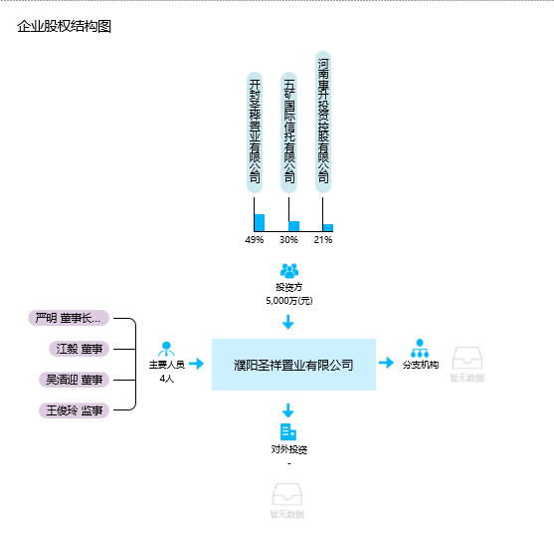

2.项目各项经济指标
表一：项目各项经济指标
序号 | 用地面积  （万平米） | 单位工程 | 建筑面积  （万平米） | 计容面积  （万平米） | 可售面积  （万平米） | 总货值  （亿元） | 备注
1 | 4.5035 | 高层(26F) | 6.1926 | 11.2588 | 4.3343 | 2.7544
2 | 4.5035 | 高层(19F) | 6.1926 | 11.2588 | 1.8583 | 1.1810
3 | 4.5035 | 洋房 | 3.6362 | 11.2588 | 3.6362 | 3.0180
4 | 4.5035 | 公寓 | 1.1266 | 11.2588 | 0.8746 | 0.4373
5 | 4.5035 | 商业 | 1.1266 | 11.2588 | 0.2516 | 0.3019
6 | 4.5035 | 车位 | 1.1266 | 3.1114 | 814 | 0.4884
合计 | 4.5035 |  | 10.9554 | 14.3702 | 10.955 | 8.181
（1）存在的问题、原因及潜在风险。
- 存在的问题
目前，项目公司拟定销售均价：高层6355元/㎡，较原指标方案（7014元/㎡）降低659元/㎡，降幅较大,原因是参考周边楼盘价格，5月23日怡海丽庭内部开盘主力价格区间6200-6300元/㎡，故项目公司高层拟定价6355元/㎡；洋房8300元/㎡，较原指标方案（8216.4元/㎡）增加83.6/㎡，无明显涨幅；公寓5000元/㎡，较原指标方案（5750元/㎡）降低750元/㎡，降幅较大，原因是二期公寓是平层，现在市场上的公寓多是loft（买一层送一层），主力价格在7400-7500元/㎡，项目公司的拟定价是市场价的7折；商业及车位定价较原指标方案无变化；全盘总货值81,810.4188万元，较原指标方案货值（80,273.18万元）增加1,537.2388万元；总建筑面积增加16280.38㎡，但未重新估算总成本。
- 潜在风险
根据目前已签订合同情况来看，建筑安装工程费超出对赌成本几率极小，营销费用超出对赌成本几率较大。项目公司自平衡测算营销费用（含自销人力成本）2,262万元，超出对赌成本金额（1,939.54万元）322.46万元，虽然自销人力成本较用代理公司营销节约533万，但依然超出对赌成本。
3）建议措施
建议项目公司重新测算项目总成本；同时减少营销费用中不必要的开支，缩减无关紧要的广告推广或量能小的推广费用。
4）后期需关注事项
后续需关注规划方案通过审批情况及投资成本测算情况。

二、项目证件办理情况

表二：项目五证办理情况
序号 | 证件名称 | 政策要求 | 预计取证日期 | 实际取证日期 | 证载面积 | 备注
1 | 不动产权证书 | 法人身份证明；营业执照复印件；委托书及委托人身份证原件；土地合同；交付土地协议；出让金票据及土地契税票据；权籍调查表；宗地图。 | 2020年4月20日 | 2019年11月4日 | 45035.25㎡
2 | 建设用地规划许可证 | 申请单位的申请报告；建设项目审批、核准或者备案文件（发改委批文）；用地位置的1：1000现状地形图2份及其电子文件（宗地图）；属于出让土地的: 提供国有土地使用权出让合同和规划条件通知书；属于划拨土地的: 选址意见书及规划设计要求；提供营业执照、组织机构代码及法人身份证复印件、法人授权委托书及委托代理人身份证复印件。 | 2020年4月20日 | 2019年9月17日 | 45035.25㎡
3 | 建设工程规划许可证 | 法人代表或委托代理人合法身份证明材料；申请表；土地出让或转让合同（出让地）；国有建设用地划拨决定书（划拨地）；项目批准、核准、备案文件或者相关文件；建设用地规划许可证；国有土地使用证；经审定的建筑设计方案；总平面布置图（一式两份）；城市基础设施配套费（办理《商品房预售许可证》的重点项目除外）；文物勘探报告；建筑报建图（三套图，需加盖设计单位印章，出图章和注册建筑师资格章；人防批复文件（原件）或人防工程征缴证明；法律、法规规定其他材料。 | 2020年4月20日 | 2020年5月18日 | 143665.99㎡
4 | 建筑工程施工许可证 | 建设工程规划许可证；加盖审查备案专用章的施工图设计文件审查合格书；中标通知书；质量监督通知单、安全监督审批表；备案的建设工程施工合同、劳务分包合同、监理合同；工程计价审核表；建设资金证明、本单位截至申请之日无拖欠工程款情形的承诺书或者能够表明其无拖欠工程款情形的其他材料；农民工工资保障金缴存单（建设单位、施工单位）；施工许可证申请表 | 2020年4月20日 | 暂未取得 | / | 正在办理
5 | 商品房预售许可证 | 房地产开发资质证书和营业执照复印件(核对原件)；《国有土地使用证》复印件(核对原件)；《建设工程规划许可证》复印件(核对原件)；《建筑工程施工许可证》复印件(核对原件)；工程施工合同及关于施工进度的说明；有关建筑节能标准及节能措施的证明复印件(核对原件)；商品房预售方案（应包括商品房位置、装修标准、竣工交付日期、预售总面积、交付后的物业管理、总平面图、分层平面图）；工程进度达到设计形象进度的二分之一以上的证明。 | 2020年5月20日 | 暂未取得 | / | 正在办理
（1）存在的问题、原因及潜在风险。
1) 存在的问题
玖号院二期项目存在取证进度滞后的问题。2020年5月18日项目公司取得《建设工程规划许可证》，并于2020年5月19日与我司交接共管，《建设工程规划许可证》取证时间比对赌时间节点滞后28天，尚未取得《建筑工程施工许可证》及《商品房预售许可证》，预计《建筑工程施工许可证》取证时间滞后约2个月，《商品房预售许可证》滞后约2个月。
2）原因
由于玖号院二期项目《建设工程规划许可证》取证进度滞后，导致《建筑工程施工许可证》及《商品房预售许可证》取证进度滞后。
3）潜在风险
①由于尚未取得《建筑工程施工许可证》及《商品房预售许可证》，实际取证进度滞后于对赌时间节点，预计《建筑工程施工许可证》滞后约2个月，《商品房预售许可证》滞后约2个月。
②无证施工风险。项目公司尚未取得《建筑工程施工许可证》，便已开始工程施工，根据《建筑工程施工许可管理办法》的规定：第三条 本办法规定应当申请领取施工许可证的建筑工程未取得施工许可证的，一律不得开工。第十二条 对于未取得施工许可证或者为规避办理施工许可证将工程项目分解后擅自施工的，由有管辖权的发证机关责令停止施工，限期改正，对建设单位处工程合同价款1%以上2%以下罚款;对施工单位处3万元以下罚款。
③无证预售风险。项目尚未取得《商品房预售许可证》，项目公司却已开始销售行为，截至2020年5月31日，项目公司累计蓄客认筹482组，每组收取1万元作为意向金，共计收取482万元，退款11万元，实收471万元。项目公司因无证预售已两次被行政主管部门检查，仍然存在被行政主管部门处罚的风险。
（2）建议措施及后期需关注事项。
1）建议措施
①建议项目公司加紧办理与取得《建筑工程施工许可证》和《商品房预售许可证》相关手续，争取早日取得《建筑工程施工许可证》和《商品房预售许可证》。
②建议项目公司严格按照《建筑工程施工许可管理办法》执行，暂停施工，同时加快证件办理进度。
③建议项目公司暂停收取意向金，并将已收取意向金的收据、POS机小票等证据妥善保存。同时，优化蓄客认筹方式或销售策略，根据当地政府部门要求预售。
2）后期需关注事项
后期特别关注相关证件办理进度，现场施工情况及销售情况。

三、项目开发建设情况
介绍本项目开发进度计划，包括但不限于开工时间、开盘时间、结构封顶、去化率达到模拟清算时点时间等。

表三：项目开发进度计划
序号 | 单位工程/  开发期次 | 开工时间 | 开盘时间 | 结构封顶时间 | 去化率满足模拟清算 | 评价当前施工进度 | 备注
1 | 第一期次  （9#、10#、11#、12#、13#、15#楼） | 2020-4-5 | 2020-6-27 | 2021-9-10 | 2020-7-27 | 进度正常 | 计划结构封顶时间滞后于对赌时间节点，滞后113天
2 | 第二期次  （5#、16#楼） | 2020-4-5 | 2020-8-16 | 2021-9-10 | 2020-10-16 | 16#楼进度正常，  5#楼未开工 | 计划结构封顶时间滞后于对赌时间节点，滞后113天
3 | 第三期次  （1#、2#、3#楼） | 2020-4-5 | 2020-11-15 | 2021-9-10 | 2021-3-14 | 尚未开工 | 计划结构封顶时间滞后于对赌时间节点，滞后113天
4 | 第四期次  （6#、7#、8#楼） | 2020-4-5 | 2021-4-16 | 2021-9-10 | 2021-7-18 | 尚未开工 | 计划结构封顶时间滞后于对赌时间节点，滞后113天
（1）存在的问题、原因及潜在风险。
1) 存在的问题
项目公司开发计划结构封顶时间滞后于对赌时间节点，滞后113天。
2）建议措施
建议项目公司对工期采取动态调整，要求总包单位从人工、材料、机械、施工工艺、方法等方面调整工期，在保证质量、安全的前提下，加快施工进度。
3）后期需关注事项
后续关注项目公司实际工程进度。

四、项目成本执行情况
表四：项目成本执行情况
序号 | 成本科目 | 对赌金额  （万元） | 已发生金额  （万元） | 占比  （100%） | 形象进度 | 评价成本支出的合理性 | 备注
1 | 土地费 | 实际取得价格 | 24,576.1549 | - | - | 本月支出408.4008万元为非住宅部分城市配套费，支出合理
2 | 前期工程费 | 2,369.95 | 498.0797 | 2.1% | - | 本月支出9.34万元，为临时用电工程进度款、地下管线探测工程进度款、测量放线费用，支出合理 | -
3 | 建安工程费 | 29,624.36 | - | - | - | - | -
4 | 基础配套设施费 | 4,147.41 | - | - | - | - | -
5 | 公共配套设施费 | 296.24 | - | - | - | - | -
6 | 开发间接费 | 592.49 | - | - | - | - | -
7 | 其他费用 | 296.24 | 10 | 3.3% | - | - | -
8 | 不可预见费 | 479.91 | 6.8819 | 1.4% | - | - | -
9 | 管理费 | 1,939.54 | 179.2097 | 9 % | - | 本月支出23.5597万元，其中支付员工工资及福利费用15.2704万元，烟酒采购业务招待费及日常费用8.29万元，支出合理 | -
10 | 营销费 | 775.82 | 195.7557 | 25 % | - | 本月支出27.8526万元，为暖场活动费用及营销物料制作费用，支出合理 | -
11 | 财务费 | / | 1,112.4754 | / | - | 本月支出0.5075万元，为缴纳个税、银行手续费，支出合理 | 按实际发生计入（圣桦方借款按不超过12.5%/年计算）
12 | 合计 | / | 26,578.56 | / | / | / | /
注：1、对赌成本中管理费用与销售费用金额根据濮阳圣祥·玖号院二期项目前期三方尽调报告中的项目销售模拟收入77,581.58万元计算。
（1）存在的问题、原因及潜在风险。
1）存在的问题
截至5月31日，玖号院二期项目累计支出26,578.56万元（含土地、契税费用），根据项目公司自平衡测算来看，营销费用超出对赌成本约322.46万元，根据目前已付款台账来看，其余各类支出并未超过对赌成本；工程款支出与工程量相符。
2）建议措施
建议项目公司减少营销费用中不必要的开支，缩减无关紧要的广告推广或量能小的推广费用。
3）后期需关注事项
后期需关注营销代理费用支出，营销费用支出一旦超过对赌成本及时汇报。

五、项目销售情况统计

表五：项目销售情况
序号 | 项目业态 | 可售面积/套  （万平米） | 已售面积/套  （万平米） | 累计销售情况 |  |  | 本月销售情况 |  |  | 备注
 |  |  |  | 已签约金额  （亿元） | 回款金额  （亿元） | 去化率  (100%) | 已签约金额  （亿元） | 回款金额  （亿元） | 较上月比 | 备注
1 | 高层 | - | - | - | 471万元 | - | - | - | - | 意向金
2 | 洋房
3 | 商业
4 | 车位
 | 合计
注：截至目前，蓄客认筹482户、每户收取1万元作为意向金，收款482万元，退款11户，实收意向金金额471万元，尚未签约。
（1）存在的问题、原因及潜在风险。
房地产开发企业在未取得预售许可证的情况下，通过第三方账户收取意向金进行蓄客，这种行为是一种变相销售的行为，违反《城市商品房预售管理办法》第六条"商品房预售实行许可制度。开发企业进行商品房预售，应当向房地产管理部门申请预售许可，取得《商品房预售许可证》。未取得《商品房预售许可证》的，不得进行商品房预售"的规定。
依据《城市商品房预售管理办法》第十三条，《城市房地产开发经营管理条例》第三十九条的规定，县级以上人民政府房地产开发主管部门可责令房地产开发企业停止违法行为，没收违法所得，可以并处已收取的预付款1%以下的罚款。
项目公司收取的认筹金存入辛和账户，此账户不通过我司审核即可窗口转账、取现等业务，我司仅有网银管理权限，存在辛和将资金转移的风险。
（2）建议措施及后期需关注事项。
建议项目公司在未取得预售许可的情况下，不得进行销售，应遵守《城市商品房预售管理办法》及《城市房地产开发经营管理条例》；后续关注项目公司办理预售许可进度及首次取得预售许可证时间节点。

六、项目银行账户情况
截至5月31日,项目公司各账户余额共计：6,895,658.30元，（其中圣祥账户余额：2,281,368.59元，辛和代收账户余额：4,614,289.71元）；中国建行基本户余额：2,203,842.51，保证金户余额：0元。中国银行一般户余额：77,516.08元，保证金户余额：0元。郑州银行一般户余额：0元，保证金户余额：10元，中国工商银行一般户0元。辛和认筹代收账户余额：4,614,289.71元。 各账户信息如下：

表六：银行账户基本情况
序号 | 开户行 | 账户名称 | 账号 | 预留印明细鉴 | 是否开通网银 | 是否开通结算卡等其他功能 | 月末账户余额  （元）
1 | 中国建设银行 | 基本户 | 4105 0161 5308 0000 0282 | 公章、法人章、财务章 | 是 | 是（仅能打印银行对账单） | 2,203,842.51
2 | 中国建设银行 | 保证金户 | 4105 0161 5308 0000 0403 | 公章、法人章、财务章 | 否 | 否 | 0.00
3 | 中国银行 | 一般户 | 2598 6841 8845 | 公章、法人章、财务章 | 是 | 否 | 77,516.08
4 | 中国银行 | 保证金户 | 2611 7105 8678 | 公章、法人章、财务章- | 否 | 否 | 0.00
5 | 郑州银行 | 一般户 | 9991 5600 5940 0021 3 | 公章、法人章、财务章 | 是 | 否 | 0.00
6 | 郑州银行 | 保证金户 | 99915 0659 2000 0051 | 公章、法人章、财务章 | 否 | 否 | 10.00
7 | 工商银行 | 一般户 | 1712 0215 1910 0030 731 | 公章、法人章、财务章 | 是 | 否 | 0.00
8 | 上海浦发银行（辛和） | 一般户 | 1861 0078 8010 0000 0248 | - | 是 | 否 | 4,614,289.71
 | 合计 |  |  |  |  |  | 6,895,658.30
注：辛和收款账户为第三方收取认筹金账户,（辛和账户余额包含锦江天悦项目1万元）

七、银行账户支出情况
表七：银行账户用款情况
序号 | 账户名称 | 账号 | 费用名称 | 对方账户信息 | 支出金额（元） | 支出时间 | 支出方式 | 审批单号
 | 圣祥郑州银行 | 9991 5600 5940 0021 3 | 圣祥郑州银行内部互转 | 圣祥建行 | 1,000,000.00 | 2020/5/9 | 转账 | 一般事项审批单-1-022号
 | 建设银行基本户 | 4105 0161 5308 0000 0282 | 代缴社保 | 北京众合天下管理咨询有限公司 | 8,911.55 | 2020/5/9 | 转账 | 资金计划-一般事项审批单1-017
 | 建设银行基本户 | 4105 0161 5308 0000 0282 | 4月员工工资 | 建行银行代发 | 142,054.55 | 2020/5/9 | 转账 | 资金计划-一般事项审批单1-017
 | 建设银行基本户 | 4105 0161 5308 0000 0282 | 4月员工福利费 | 建行银行代发 | 10,650.00 | 2020/5/11 | 转账 | 资金计划-一般事项审批单1-017
 | 建设银行基本户 | 4105 0161 5308 0000 0282 | 付临时用电工程进度款 | 河南中州盛鼎工程有限公司 | 18,079.42 | 2020/5/12 | 转账 | 资金计划-一般事项审批单1-017
 | 建设银行基本户 | 4105 0161 5308 0000 0282 | 付地下管线探测工程进度款 | 中核五院岩土工程河南有限公司 | 37,568.20 | 2020/5/12 | 转账 | 资金计划-一般事项审批单1-017
 | 建设银行基本户 | 4105 0161 5308 0000 0282 | 差旅费 | 齐翠娟 | 80.00 | 2020/5/12 | 转账 | 资金计划-一般事项审批单1-017
 | 建设银行基本户 | 4105 0161 5308 0000 0282 | 业务招待费 | 杨亮涛 | 524.00 | 2020/5/12 | 转账 | 资金计划-一般事项审批单1-017
 | 建设银行基本户 | 4105 0161 5308 0000 0282 | 差旅费 | 赵晓冰 | 336.00 | 2020/5/12 | 转账 | 资金计划-一般事项审批单1-017
 | 建设银行基本户 | 4105 0161 5308 0000 0282 | 12月1日-3月31日绿植租赁费 | 濮阳市缤纷园林工程有限公司 | 3,876.00 | 2020/5/12 | 转账 | 资金计划-一般事项审批单1-017
 | 建设银行基本户 | 4105 0161 5308 0000 0282 | 业务招待费 | 杨亮涛 | 949.00 | 2020/5/12 | 转账 | 资金计划-一般事项审批单1-017
 | 建设银行基本户 | 4105 0161 5308 0000 0282 | 差旅费 | 杨亮涛 | 399.00 | 2020/5/12 | 转账 | 资金计划-一般事项审批单1-017
 | 建设银行基本户 | 4105 0161 5308 0000 0282 | 方案文本打印费 | 任亮 | 2,000.00 | 2020/5/12 | 转账 | 资金计划-一般事项审批单1-017
 | 建设银行基本户 | 4105 0161 5308 0000 0282 | 圣祥郑州银行内部互转 | 圣祥建行 | 40,000,000.00 | 2020/5/14 | 转账 | 微信审批
 | 建设银行基本户 | 4105 0161 5308 0000 0282 | 非住宅部分城市基础设施配套费 | 濮阳市财政局国库科 | 4,084,008.30 | 2020/5/14 | 转账 | 资金计划一般事项审批单1-020
 | 建设银行基本户 | 4105 0161 5308 0000 0282 | 测量放线费 | 濮阳市测量队 | 37,378.00 | 2020/5/14 | 转账 | 资金计划-一般事项审批单1-017
 | 建设银行基本户 | 4105 0161 5308 0000 0282 | 业务招待费 | 秦继军 | 1,000.00 | 2020/5/15 | 转账 | 资金计划-一般事项审批单1-017
 | 建设银行基本户 | 4105 0161 5308 0000 0282 | 五一劳动节员工福利费 | 柴素娟 | 3,398.40 | 2020/5/15 | 转账 | 资金计划-一般事项审批单1-017
 | 建设银行基本户 | 4105 0161 5308 0000 0282 | 营销推广策划及平面广告设计费 | 郑州伟思创文化传播有限公司 | 58,834.95 | 2020/5/21 | 转账 | 资金计划-一般事项审批单1-017
 | 建设银行基本户 | 4105 0161 5308 0000 0282 | 销售案场物业合同3月份服务费 | 濮阳市清华物业服务有限公司 | 99,133.43 | 2020/5/21 | 转账 | 资金计划-一般事项审批单1-017
 | 建设银行基本户 | 4105 0161 5308 0000 0282 | 沙盘制作安装费 | 成都华野绿都园林设计有限公司 | 51,967.56 | 2020/5/21 | 转账 | 资金计划-一般事项审批单1-017
 | 建设银行基本户 | 4105 0161 5308 0000 0282 | 个人所得税 | 待报解预算收入（财库联网集中户） | 4,600.33 | 2020/5/21 | 自动扣除 | 资金计划-一般事项审批单1-017
 | 建设银行基本户 | 4105 0161 5308 0000 0282 | 银行手续费 | 建设银行基本户 | 35.00 | 2020/5/24 | 自动扣除 | 资资金计划-一般事项审批单1-017
 | 建设银行基本户 | 4105 0161 5308 0000 0282 | 银行手续费 | 建设银行基本户 | 13.60 | 2020/5/24 | 自动扣除 | 资金计划-一般事项审批单1-017
 | 建设银行基本户 | 4105 0161 5308 0000 0282 | 银行手续费 | 建设银行基本户 | 45.00 | 2020/5/24 | 自动扣除 | 资金计划-一般事项审批单1-017
 | 建设银行基本户 | 4105 0161 5308 0000 0282 | 银行手续费 | 建设银行基本户 | 7.00 | 2020/5/24 | 自动扣除 | 资金计划-一般事项审批单1-017
 | 建设银行基本户 | 4105 0161 5308 0000 0282 | 清理往来款 | 濮阳祥德康养小镇开发有限公司 | 1,000,000.00 | 2020/5/25 | 转账 | 资金计划-1-022号
 | 建设银行基本户 | 4105 0161 5308 0000 0282 | 往来款内部互转 | 圣祥置业有限公司 | 1,765,377.40 | 2020/5/25 | 转账 | 微信审批
 | 建设银行基本户 | 4105 0161 5308 0000 0282 | 往来款内部互转 | 圣祥置业有限公司 | 41,000,000.00 | 2020/5/26 | 转账 | 资金计划-2-016号
 | 建设银行基本户 | 4105 0161 5308 0000 0282 | 付营销桶装水费 | 濮阳市华龙区龙乡桶装水销售部 | 720.00 | 2020/5/26 | 转账 | 资金计划-一般事项审批单1-017
 | 建设银行基本户 | 4105 0161 5308 0000 0282 | 付营销物料采购费 | 濮阳市富海商贸有限公司 | 220.00 | 2020/5/26 | 转账 | 资金计划-一般事项审批单1-017
 | 建设银行基本户 | 4105 0161 5308 0000 0282 | 付营销物料采购费 | 濮阳市富海商贸有限公司 | 485.00 | 2020/5/26 | 转账 | 资金计划-一般事项审批单1-017
 | 建设银行基本户 | 4105 0161 5308 0000 0282 | 付营销物料采购费 | 濮阳市富海商贸有限公司 | 205.00 | 2020/5/26 | 转账 | 资金计划-一般事项审批单1-017
 | 建设银行基本户 | 4105 0161 5308 0000 0282 | 付营销费用 | 濮阳市亿丰时代广场锦程家具用品店 | 1,280.00 | 2020/5/26 | 转账 | 资金计划-一般事项审批单1-017
 | 建设银行基本户 | 4105 0161 5308 0000 0282 | 付营销物料制作费 | 濮阳市艺盛之星广告传媒有限公司 | 160.00 | 2020/5/26 | 转账 | 资金计划-一般事项审批单1-017
 | 建设银行基本户 | 4105 0161 5308 0000 0282 | 报销 | 秦继军 | 400.00 | 2020/5/26 | 转账 | 资金计划-一般事项审批单1-017
 | 建设银行基本户 | 4105 0161 5308 0000 0282 | 报销 | 柴素娟 | 313.00 | 2020/5/26 | 转账 | 资金计划-一般事项审批单1-017
 | 建设银行基本户 | 4105 0161 5308 0000 0282 | 付营销物料制作费 | 濮阳市艺盛之星广告传媒有限公司 | 200.00 | 2020/5/26 | 转账 | 资金计划-一般事项审批单1-017
 | 建设银行基本户 | 4105 0161 5308 0000 0282 | 付营销物料采购费 | 濮阳市义乌国际商贸城白云百货 | 3,963.00 | 2020/5/26 | 转账 | 资金计划-一般事项审批单1-017
 | 建设银行基本户 | 4105 0161 5308 0000 0282 | 付营销物料采购费 | 濮阳市义乌国际商贸城白云百货 | 2,084.00 | 2020/5/26 | 转账 | 资金计划-一般事项审批单1-017
 | 建设银行基本户 | 4105 0161 5308 0000 0282 | 付物资采购费 | 成都市武侯区宏祥食品商贸部 | 16,100.00 | 2020/5/26 | 转账 | 资金计划-一般事项审批单1-017
 | 建设银行基本户 | 4105 0161 5308 0000 0282 | 付营销物料采购费 | 濮阳市义乌国际商贸城白云百货 | 4,524.00 | 2020/5/26 | 转账 | 资金计划-一般事项审批单1-017
 | 建设银行基本户 | 4105 0161 5308 0000 0282 | 报销 | 秦继军 | 2,192.00 | 2020/5/26 | 转账 | 资金计划-一般事项审批单1-017
 | 建设银行基本户 | 4105 0161 5308 0000 0282 | 付营销活动费 | 濮阳市大麦广告有限公司 | 2,260.00 | 2020/5/26 | 转账 | 资金计划-一般事项审批单1-017
 | 建设银行基本户 | 4105 0161 5308 0000 0282 | 付营销网络广告发布费用 | 濮阳市乐居网路科技有限公司 | 36,000.00 | 2020/5/26 | 转账 | 资金计划-一般事项审批单1-017
 | 建设银行基本户 | 4105 0161 5308 0000 0282 | 付招待物资采购费 | 成都市武侯区宏祥食品商贸部 | 11,100.00 | 2020/5/26 | 转账 | 资金计划-一般事项审批单1-017
 | 建设银行基本户 | 4105 0161 5308 0000 0282 | 付员工餐厅采购费用 | 张国旺 | 8,700.10 | 2020/5/26 | 转账 | 资金计划-一般事项审批单1-017
 | 建设银行基本户 | 4105 0161 5308 0000 0282 | 付烟酒物资采购费 | 濮阳市优元商贸有限公司 | 10,920.00 | 2020/5/26 | 转账 | 资金计划-一般事项审批单1-017
 | 中国银行 | 2598 6841 8845 | 往来款用于开立资金证明 | 四川圣桦集团有限公司 | 41,000,000.00 | 2020/5/27 | 转账 | 资金计划-一般事项审批单-2-016
 | 建设银行基本户 | 4105 0161 5308 0000 0282 | 付营销物料采购费 | 濮阳市富海商贸有限公司 | 605.00 | 2020/5/27 | 转账 | 资金计划-一般事项审批单1-017
 | 建设银行基本户 | 4105 0161 5308 0000 0282 | 报销采购物料费 | 管永勇 | 130.00 | 2020/5/27 | 转账 | 资金计划-一般事项审批单1-017
 | 建设银行基本户 | 4105 0161 5308 0000 0282 | 付烟酒物资采购费 | 武汉市怡浆食品有限公司 | 3,240.00 | 2020/5/29 | 转账 | 资金计划-一般事项审批单1-017
 | 建设银行基本户 | 4105 0161 5308 0000 0282 | 5月份垃圾清运费 | 柴素娟 | 400.00 | 2020/5/29 | 转账 | 资金计划-一般事项审批单1-017
 | 建设银行基本户 | 4105 0161 5308 0000 0282 | 业务招待费 | 刘强 | 1,620.00 | 2020/5/29 | 转账 | 资金计划-一般事项审批单1-017
 | 建设银行基本户 | 4105 0161 5308 0000 0282 | 付办公用品采购费 | 濮阳市华龙区昌盛电子经营部 | 3,190.00 | 2020/5/29 | 转账 | 资金计划-一般事项审批单1-017
 | 建设银行基本户 | 4105 0161 5308 0000 0282 | 付招待物资茶叶采购费 | 成都市觉茶者茶文化传播有限公司 | 7,888.00 | 2020/5/29 | 转账 | 资金计划-一般事项审批单1-017
 | 建设银行基本户 | 4105 0161 5308 0000 0282 | 报销业务招待费 | 杨亮涛 | 796.00 | 2020/5/29 | 转账 | 资金计划-一般事项审批单1-017
 | 建设银行基本户 | 4105 0161 5308 0000 0282 | 报销住宿费 | 柴素娟 | 5,030.00 | 2020/5/29 | 转账 | 资金计划-一般事项审批单1-017
 | 建设银行基本户 | 4105 0161 5308 0000 0282 | 报销文本打印费 | 秦继军 | 3,750.00 | 2020/5/29 | 转账 | 资金计划-一般事项审批单1-017
 | 建设银行基本户 | 4105 0161 5308 0000 0282 | 报销业务招待费 | 杨亮涛 | 785.00 | 2020/5/29 | 转账 | 资金计划-一般事项审批单1-017

注：序号1、14、28、29为内部互转，序号27为清理往来款，序号49为用于开立银行资金证明，与圣桦集团的往来款。

八、项目周边竞品情况分析

表八：项目周边竞品情况
序号 | 名称 | 业态 | 是否为直接竞品 | 可售面积  （万平米） | 已推出面积  （万平米） | 已售面积  （万平米） | 销售单价  （元/平米）
1 | 碧桂园龙城天悦 | 高层、小高层 | 是 | 16 | 6 | 4.51 | 5500
2 | 胜东花园 | 高层、洋房 | 否 | 21 | 17 | 15.62 | 洋房7400-7600、高层6400-6800
3 | 荣域·吉祥里 | 高层 | 是 | 3.5 | 3.5 | 2 | 6100
4 | 怡海丽庭 | 高层、洋房 | 否 | 20 | 20 | 4.08 | 6364
5 | 合计 |  |  | 60.5 | 46.5 | 26.21

九、区域市场情况分析
1.客群情况分析
项目地处中原油田生活市区区域，吸收到本地客户较多，本月到访客户居住区域占比最高的是市区，到访169组，占比56.7%；其次是油田，到访55组，占比18.5%，濮东区到访41组，占比13.8%，濮阳县到访20组，占比6.7%，范县和省外其他城市分别到访4组，占比1.3%，省内其他城市到访2组，占比0.7%，台前县、清丰县和南乐县分别到访1组，占比0.3%。
2.政策分析
截至目前，项目所在地濮阳市暂未出台限购限售政策或稳楼市及促进个人购房消费的政策。现存限价政策（成交价较备案价上下浮动不能超过10%）未实际执行。
3.同业态售房成交量分析
1、碧桂园·龙城天悦以丰富的暖场活动带动来访量，结合案场特价房政策，本月成交转化情况较好；
2、胜东花园处于平销阶段，本月由于最后两栋楼属楼王位置，单价较高，高层均价7500元/㎡，洋房8400元/㎡，整体去化较慢；
3、荣誉吉祥里由于当前剩余房源面积较大，总价较高，客户准入门槛高，去化较慢；
3、怡海丽廷于5月23日组织内部选房，推出3栋高层，共572套房源，当天去化约240套，之后热度稍减，但结合价格和学区优势，性价比较高，去化情况较乐观；
4、朗润园对外释放6月13日，洋房启动定存，交20万总房款优惠2万，释放价格7500-8000，高层启动认筹，交1万抵2万，释放价格6100-6600；
项目周边待开发项目较多，片区内市场竞争加大，后期持续关注。
4.土地成交量分析
本月本地区暂无土地成交记录。
5.其他
暂无

项目公司资金计划执行情况
表九：项目资金计划执行情况
类别 | 其中 | 本月申请金额（万元） | 本月支出金额  （万元） | 备注
工程项目  用款： | 前期工程费 | 60.4199 | 9.34
工程项目  用款： | 建安工程费 | 340 | -
前期开发  用款： | 基础配套设施费 | 1,357.2 | 408.4008
前期开发  用款： | 公共配套设施费 | -
前期开发  用款： | 开发间接费 | 14.71
前期开发  用款： | 其他费用 | 225.00
营销费用： |  | 154.6992 | 27.8526
管理费用： |  | 79.86 | 23.5597
财务费用（税金） | 按实际发生计入（圣桦方借款按不超过12.5%/年计算） | 7 | 0.5075
不可预见费 |  | 40.00 | -
合计: |  | 2,278.89 | 469.66

十一、项目公司用印情况
表十：2020年5月用印情况
日期 | 对方单位 | 印鉴  名称 | 用印事由 | 用印材料 | 份数 | 章数 | 申请  部门 | 经办人 | 监印人
2020/5/6 | 中信国安建工集团有限公司 | 公章 | 玖号院二期施工总承包单位中标通知 | 玖号院二期施工总承包单位中标通知书 | 4 | 4 | 成本部 | 赵晓冰 | 梁昌、柴素娟
2020/5/6 | 中信国安建工集团有限公司 | 法人章 | 玖号院二期施工总承包单位中标通知 | 玖号院二期施工总承包单位中标通知书 | 4 | 4 | 成本部 | 赵晓冰 | 梁昌、柴素娟
2020/5/7 | 濮阳市土地储备中心胜利办事处 | 公章 | 玖号院二期土地上存在广告牌 | 关于圣桦·清华玖号院二期用地范围内广告  牌移除的报告 | 6 | 6 | 开发部 | 李康帅 | 梁昌、柴素娟
2020/5/7 | 建设银行华龙区支行 | 公章 | 办理开通建行按揭保证金账户 | 1.授权书2.严明身份证3.李鑫身份证4机构代码证5.基本存款信息账户6.营业执照7.开立保证金申请表8.印鉴卡 | 8 | 15 | 财务部 | 李鑫 | 李鑫、徐从亮
2020/5/7 | 建设银行华龙区支行 | 法人章 | 办理开通建行按揭保证金账户 | 1.开立保证金申请表2.印鉴卡 | 2 | 12 | 财务部 | 李鑫 | 李鑫、徐从亮
2020/5/7 | 建设银行华龙区支行 | 财务章 | 办理开通建行按揭保证金账户 | 1.开立保证金申请表2.印鉴卡 | 2 | 12 | 财务部 | 李鑫 | 李鑫、徐从亮
2020/5/8 | 郑州银行濮阳分行 | 公章 | 办理开通郑州按揭保证金账户 | 公函 | 1 | 1 | 财务部 | 段方 | 贾文英、徐从亮
2020/5/8 | 郑州银行濮阳分行 | 法人章 | 办理开通郑州按揭保证金账户 | 1.收费凭证2.凭证购买单转账支票1张（10元）注：应郑州银行要求开保证金时需存入大于1元，保证金账户需用支票存入。 | 2 | 2 | 财务部 | 段方 | 贾文英、徐从亮
2020/5/8 | 郑州银行濮阳分行 | 财务章 | 办理开通郑州按揭保证金账户 | 1.收费凭证2.凭证购买单转账支票1张（10元）注：应郑州银行要求开保证金时需存入大于1元，保证金账户需用支票存入。 | 2 | 2 | 财务部 | 段方 | 贾文英、徐从亮
2020/5/9 | 中国银行濮阳行政区行 | 公章 | 办理开通中国银行按揭保证金账户 | 1.开立保证金账户申请书2.保证金质押总协议3.严明身份证4.段方身份证5.营业执照6.中国银行印鉴卡7.保证金账户预留印章和签章确认书8.结算业务授权书 | 8 | 12 | 财务部 | 段方 | 贾文英、徐从亮
2020/5/9 | 中国银行濮阳行政区行 | 法人章 | 办理开通中国银行按揭保证金账户 | 1.保证金质押总协议2.印鉴卡3.保证金账户预留印章和签章确认书4.结算业务授权书 | 4 | 4 | 财务部 | 段方 | 贾文英、徐从亮
2020/5/9 | 中国银行濮阳行政区行 | 财务章 | 办理开通中国银行按揭保证金账户 | 1.保证金质押总协议2.印鉴卡3.保证金账户预留印章和签章确认书4.结算业务授权书 | 4 | 4 | 财务部 | 段方 | 贾文英、徐从亮
2020/5/9 | 员工 | 合同章 | 签订员工劳动合同 | 员工劳动合同 | 8 | 16 | 企管部 | 柴素娟 | 梁昌、柴素娟
2020/5/12 | 工商银行濮阳支行 | 公章 | 办理开通工商银行按揭保证金账户 | 1.公函2.印鉴卡3.工商银行开立单位银行结算申请书4.营业执照5.基本户账户信息6.机构代码证严明身份证7.办理人民币单位银行结算账户开立及签署综合协议授权书8.李鑫身份证9.非自然人客户受益所有人信息采集表10.但未税收居民身份声明文件11.非金融企业型信息采集表12.综合协议包括的第六项内容盖章页13.申请书 | 13 | 19 | 财务部 | 李鑫 | 李鑫、徐从亮
2020/5/12 | 工商银行濮阳支行 | 法人章 | 办理开通工商银行按揭保证金账户 | 1.印鉴卡2.工商银行开立单位银行结算申请书3.办理人民币单位银行结算账户开立及签署综合协议授权书4.综合协议包括的第六项内容盖章页 | 4 | 9 | 财务部 | 李鑫 | 李鑫、徐从亮
2020/5/12 | 工商银行濮阳支行 | 财务章 | 办理开通工商银行按揭保证金账户 | 1.印鉴卡2综合协议包括的第六项内容盖章页 | 2 | 3 | 财务部 | 李鑫 | 李鑫、徐从亮
2020/5/12 | 濮阳市东方岩土工程有限公司 | 合同章 | 玖号院二期CFG桩施工合同签订 | 玖号院二期CFG桩施工合同 | 8 | 16 | 成本部 | 赵晓冰 | 梁昌、柴素娟
2020/5/12 | 中信国安建工集团有限公司 | 工程技术章 | 用于下发总包单位后期资料填写 | 关于圣桦·清华玖号院二期相关开票信息 | 3 | 3 | 工程部 | 齐翠娟 | 梁昌、齐翠娟
2020/5/12 | 中信国安建工集团有限公司 | 工程技术章 | 用于下发总包单位后期资料填写 | 濮阳玖号院二期定位坐标及高程 | 3 | 3 | 工程部 | 齐翠娟 | 梁昌、齐翠娟
2020/5/14 | 濮阳市质量监督站 | 公章 | 质量监督备案 | 工程质量承诺书、法人安全生产承诺书、项目组织机构人员名单、建设单位质量责任制、法人人身份证复印件、营业执照复印件 | 6 | 36 | 工程部 | 齐翠娟 | 梁昌、柴素娟
2020/5/15 | 濮阳市质量监督站 | 法人章 | 质量监督备案 | 工程质量承诺书、法人安全生产承诺书、项目组织机构人员名单、建设单位质量责任制、法人人身份证复印件、营业执照复印件 | 6 | 12 | 工程部 | 齐翠娟 | 梁昌、柴素娟
2020/5/19 | 濮阳市东方岩土工程有限公司 | 合同章 | 濮阳玖号院项目二期基坑支护工程 | 濮阳玖号院项目二期基坑支护工程合同 | 8 | 16 | 成本部 | 赵晓冰 | 梁昌、柴素娟
2020/5/19 | 河南雨墨建设工程有限公司 | 合同章 | 濮阳圣桦·清华玖号院项目二期管桩工程 | 濮阳圣桦·清华玖号院项目二期管桩工程合同 | 8 | 16 | 成本部 | 赵晓冰 | 梁昌、柴素娟
2020/5/20 | 华龙区房屋管理局 | 公章 | 办理预售证需先区域备案物业公司 | 1.河南省物业管理区域备案申请书2.规划蓝图3.不动产权证4.营业执照5.暂定资质证书6.建设工程规划许可证及附件 | 7 | 43 | 开发部 | 李康帅 | 柴素娟、徐从亮
2020/5/22 | 濮阳市招标办 | 公章 | 办理总包合同、监理合同备案 | 图审合格证、工程规划许可证、用地规划许可证、项目立项文件、发改委备案文件 | 3 | 15 | 成本部 | 王欢 | 梁昌、柴素娟
2020/5/22 | 濮阳市招标办 | 公章 | 办理总包合同、监理合同备案 | 监理合同、总包合同、承诺函、备案表、招标控制价表 | 3 | 18 | 成本部 | 王欢 | 梁昌、柴素娟
2020/5/22 | 濮阳市招标办 | 公章 | 办理总包合同、监理合同备案 | 营业执照、资质证书、资金承诺书、直发包备案表 | 3 | 12 | 成本部 | 王欢 | 梁昌、柴素娟
2020/5/22 | 濮阳市招标办 | 公章 | 办理总包合同、监理合同备案 | 图审合格证承诺 | 3 | 3 | 成本部 | 王欢 | 梁昌、柴素娟
2020/5/22 | 濮阳市招标办 | 公章 | 办理总包合同、监理合同备案 | 中标通知书、中标公示 | 3 | 6 | 成本部 | 王欢 | 梁昌、柴素娟
2020/5/22 | 濮阳市招标办 | 法人章 | 办理总包合同、监理合同备案 | 总包备案合同 | 8 | 8 | 成本部 | 王欢 | 梁昌、柴素娟
2020/5/22 | 濮阳市招标办 | 法人章 | 办理总包合同、监理合同备案 | 监理备案合同 | 2 | 2 | 成本部 | 王欢 | 梁昌、柴素娟
2020/5/22 | 濮阳市招标办 | 法人章 | 办理总包合同、监理合同备案 | 资金承诺书 | 2 | 2 | 成本部 | 王欢 | 梁昌、柴素娟
2020/5/22 | 中信国安建工集团有限公司 | 公章 | 合同履约风险告知 | 合同履约风险告知 | 6 | 6 | 工程部 | 齐翠娟 | 梁昌、柴素娟
2020/5/22 | 濮阳市扬尘办 | 公章 | 扬尘治理 | 工程扬尘治理开复工申请表 | 6 | 6 | 工程部 | 齐翠娟 | 梁昌、柴素娟
2020/5/22 | 濮阳市安监站 | 公章 | 安监申报 | 安监申报表 | 6 | 6 | 工程部 | 齐翠娟 | 梁昌、柴素娟
2020/5/25 | 郑州盛励房地产咨询有限公司 | 合同章 | 玖号院二期营销代理解除 | 玖号院二期营销代理合同解除撤场协议 | 8 | 16 | 营销部 | 张会延 | 梁昌、柴素娟
2020/5/26 | 中信国安建工集团有限公司 | 合同章 | 施工总承包合同签订 | 玖号院二期项目总包工程施工合同补充协议 | 11 | 33 | 成本部 | 赵晓冰 | 梁昌、柴素娟
2020/5/26 | 濮阳市房管局 | 公章 | 物业招标备案 | 河南省前期物业管理项目招标备案申请表、圣桦•清华玖号院二期前期物业管理服务  招标公告、招标文件 | 4 | 12 | 开发部 | 李康帅 | 梁昌、柴素娟
2020/5/26 | 濮阳建行 | 公章 | 开立资金证明 | 1.营业执照2.经办人身份证3.开立资金申请表 | 3 | 3 | 财务部 | 覃艺 | 徐从亮、覃艺
2020/5/27 | 质监站 | 公章 | 申请质量监督 | 13#、15#楼桩基开工报审表、开工报告、施工组织设计报审表 | 6 | 12 | 工程部 | 齐翠娟 | 梁昌、柴素娟
2020/5/27 | 濮阳社保局 | 公章 | 办理总包单位（中信国安）办理工伤险 | 总包备案合同、直发包备案中标通知书 | 10 | 20 | 工程部 | 齐翠娟 | 梁昌、柴素娟
2020/5/27 | 郑州银行濮阳分行 | 公章 | 申报开发贷 | 1.可研报告2.企业简介3.法人身份证4实际控制人身份证5.营业执照正副本6.机构信用代码证7.企业验资报告8.企业章程9.2019年报表10.近期财务报表12.国有土地使用权证13.建设用地规划许可证14.建设工程规划许可证15.立项批复16.二级资质证书17.土地出让合同18.土地出让金收据 | 64 | 64 | 财务部 | 段方 | 柴素娟、徐从亮
2020/5/27 | 濮阳中国银行 | 公章 | 开立资金证明 | 1.资金证明申请表2.营业执照3.经办人身份证 | 3 | 3 | 财务部 | 段方 | 柴素娟、徐从亮
2020/5/27 | 中国银行 | 法人章 | 开立资金证明 | 资金证明申请表 | 1 | 1 | 财务部 | 段方 | 柴素娟、徐从亮
2020/5/27 | 中国银行 | 财务章 | 开立资金证明 | 资金证明申请表 | 1 | 1 | 财务部 | 段方 | 柴素娟、徐从亮
2020/5/28 | 河南顺腾工程管理咨询有限公司 | 合同章 | 前期物业招标项目委托代理 | 前期物业招标项目委托代理协议书 | 9 | 27 | 成本部 | 赵晓冰 | 梁昌、柴素娟
2020/5/29 | 开封市程锦装饰工程有限公司 | 合同章 | 濮阳圣桦·清华玖号院二期售楼部改造工程 | 濮阳圣桦·清华玖号院二期售楼部改造工程施工合同 | 8 | 16 | 成本部 | 赵晓冰 | 梁昌、柴素娟
2020/5/29 | 中信国安建工集团有限公司 | 工程技术章 | 技术核定单 | 技术核定单 | 6 | 6 | 工程部 | 齐翠娟 | 梁昌、齐翠娟

十二、项目公司印章证照使用情况
表十一：印章证照使用情况
公司名称 | 时间 | 章证照类别 | 使用部门 | 外借事由 | 领用人
濮阳圣祥置业有限公司公司 | 2020/5/7 | 公章、财务章、法人章 | 财务部 | 办理保证金开户 | 李鑫
濮阳圣祥置业有限公司公司 | 2020/5/8 | 公章、财务章、法人章 | 财务部 | 开立账户 | 贾文英、段芳
濮阳圣祥置业有限公司公司 | 2020/5/9 | 公章、财务章、法人章 | 财务部 | 开立账户 | 段芳
濮阳圣祥置业有限公司公司 | 2020/5/12 | 公章、财务章、法人章 | 财务部 | 开立账户 | 李鑫
濮阳圣祥置业有限公司公司 | 2020/5/20 | 营业执照、企业资质、公章、不动产权证 | 开发部 | 物业备案 | 李康帅
濮阳圣祥置业有限公司公司 | 2020/5/20 | 建设工程规划许可证 | 开发部 | 办理预售许可证 | 李康帅
濮阳圣祥置业有限公司公司 | 2020/5/22 | 营业执照、企业资质、建设工程规划许可证、建设用地规划许可证、公章、法人章、审图合格证书 | 成本部 | 办理招标备案 | 王欢
濮阳圣祥置业有限公司公司 | 2020/5/26 | 公章、营业执照 | 财务部 | 办理建设银行资金证明 | 覃艺
濮阳圣祥置业有限公司公司 | 2020/5/27 | 公章、财务章、法人章 | 财务部 | 办理中国银行资金证明 | 段芳
濮阳圣祥置业有限公司公司 | 2020/5/29 | 建设工程规划许可证、不动产权证、审图合格证、公章 | 开发部 | 办理建筑工程施工许可证 | 秦继军

项目公司签约情况
表十二：2020年5月合同签订情况
签约日期 | 合同类别 | 对方单位 | 合同文件名称 | 合同内容 | 合同金额（元）
2020/5/12 | 建安工程类 | 濮阳市东方岩土工程有限公司 | 玖号院二期CFG桩施工合同 | 玖号院二期CFG桩施工 | 2,415,895.46
2020/5/19 | 建安工程类 | 濮阳市东方岩土工程有限公司 | 濮阳玖号院项目二期基坑支护工程合同 | 濮阳玖号院项目二期基坑支护工程施工 | 495,021.56
2020/5/19 | 建安工程类 | 河南雨墨建设工程有限公司 | 濮阳圣桦·清华玖号院项目二期管桩工程合同 | 濮阳圣桦·清华玖号院项目二期管桩工程施工 | 1,751,680.00
2020/5/25 | 营销类 | 郑州盛励房地产咨询有限公司 | 玖号院二期营销代理合同解除撤场协议 | 玖号院二期营销代理合同解除撤场 | 700,000.00
2020/5/26 | 建安工程类 | 中信国安建工集团有限公司 | 玖号院二期项目总包工程施工合同补充协议 | 玖号院二期项目总包工程施工 | 233,562,194.02
2020/5/28 | 前期工程类 | 河南顺腾工程管理咨询有限公司 | 前期物业招标项目委托代理协议书 | 前期物业招标项目委托代理 | 40,000.00
2020/5/29 | 前期工程类 | 开封市程锦装饰工程有限公司 | 濮阳圣桦·清华玖号院二期售楼部改造工程施工合同 | 濮阳圣桦·清华玖号院二期售楼部改造工程施工 | 73,092.45

十四、项目整体运行情况分析
- 项目开发建设情况评价
玖号院二期项目已取得《不动产权证书》、《建设用地规划许可证》及《建设工程规划许可证》，其中《不动产权证书》、《建设用地规划许可证》按照开发协议时间节点提前取得，《建设工程规划许可证》滞后28天取得。尚未取得《建筑工程施工许可证》及《商品房预售许可证》。目前项目公司正在抓紧时间办理相关手续，争取早日取证。预计《建筑工程施工许可证》滞后约2个月，《商品房预售许可证》滞后约2个月。
- 项目销售情况评价
截至5月31日，玖号院二期项目在未取得预售许可证的情况下，本月蓄客认筹98户，累计蓄客认筹482户，收取意向金共计482万元，退款11户，实收意向金金额471万元。
- 操作风险评价
按照合作开发协议取证时间节点要求，《建筑施工许可证》和《商品房预售许可证》取得时间存在滞后风险；在未取得建筑工程施工许可证的情况下无证施工，存在被处罚风险；在未取得预售许可证的情况下违规销售，存在被处罚风险。
- 其他。

十五、附件
附件一：银行账户流水
附件二：合同统计表和合同付款台账
附件三：项目销售回款统计表
附件四：项目公司下月资金计划
附件五：项目形象进度表及照片
附件六：项目公司月度财务报表（资产负债表、利润表、现金流量表）

附件一:银行流水
建设银行0282账户
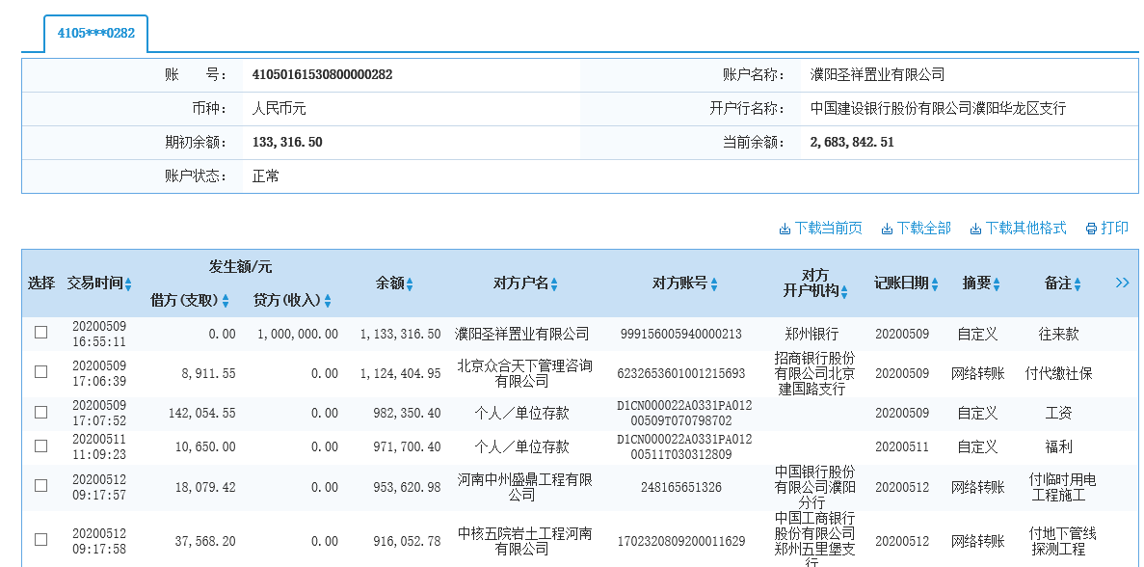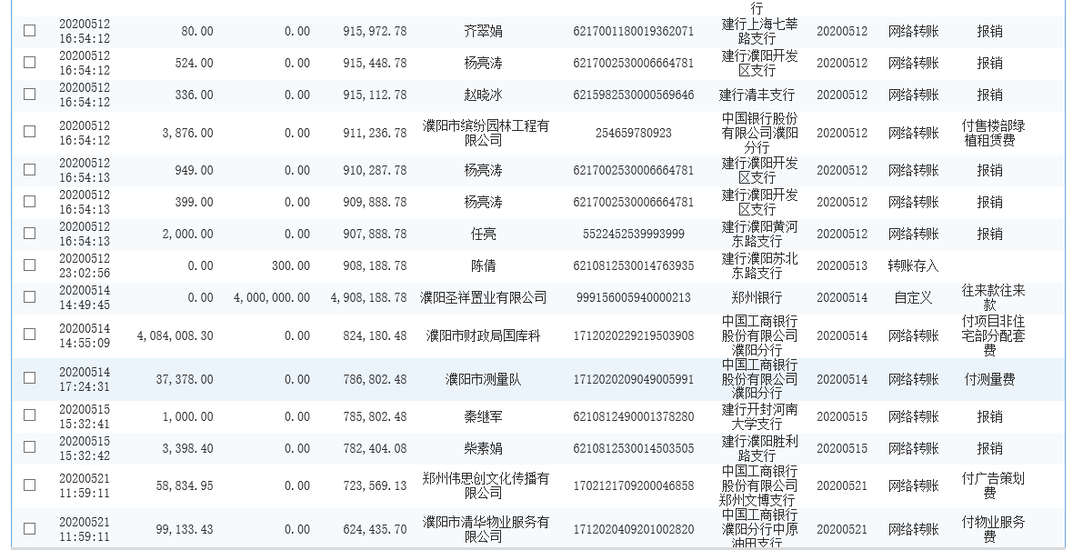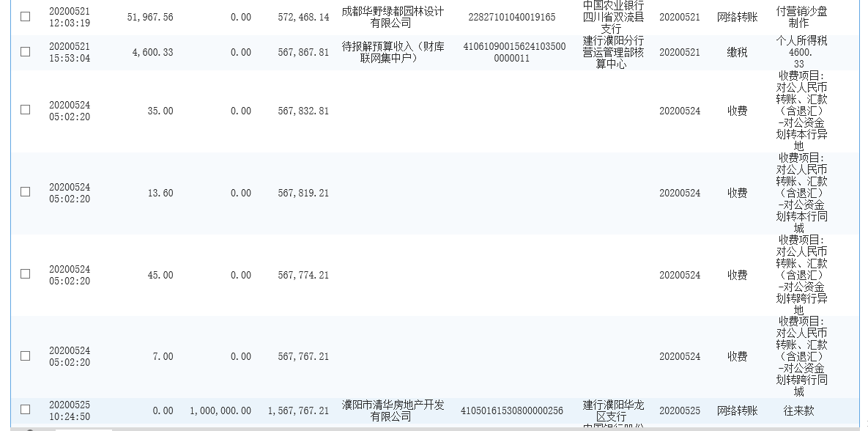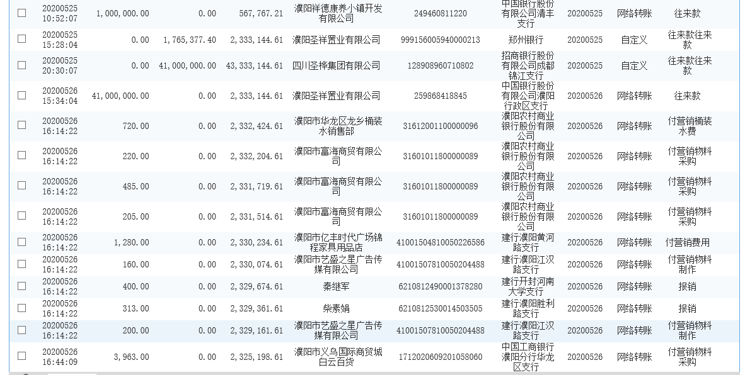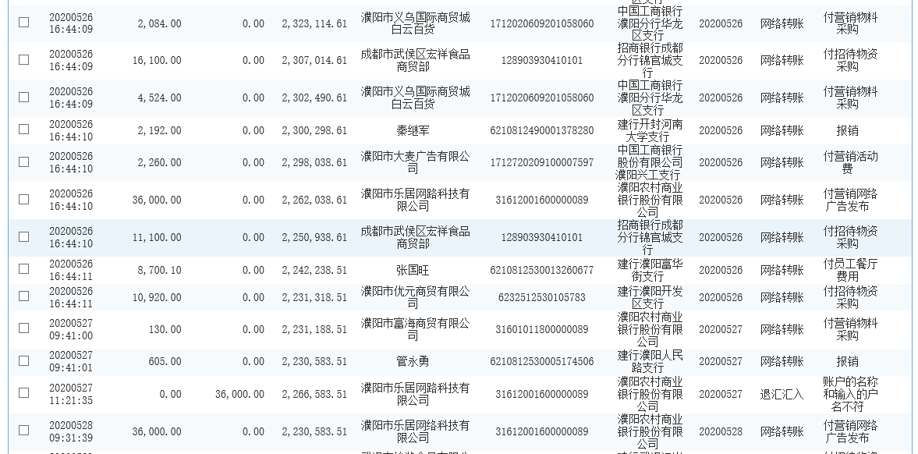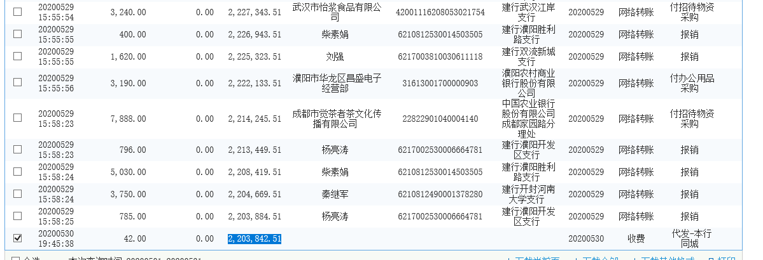

郑州银行0213账户
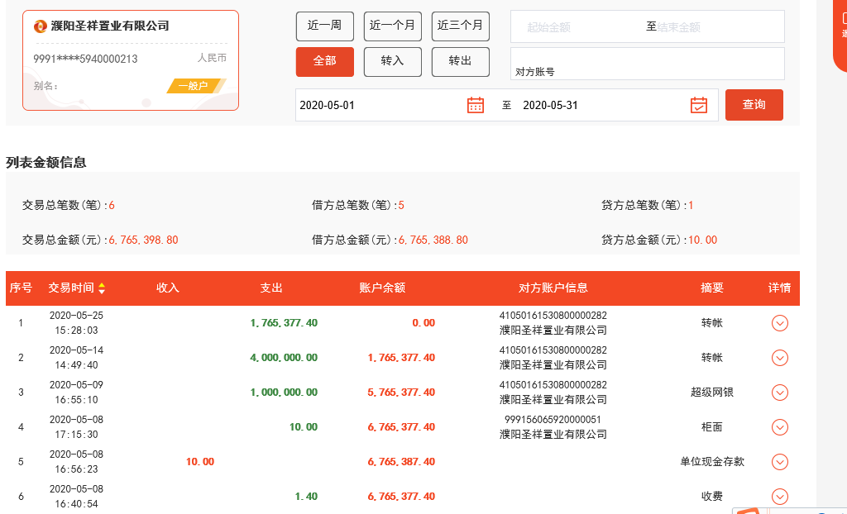

中国银行8845账户
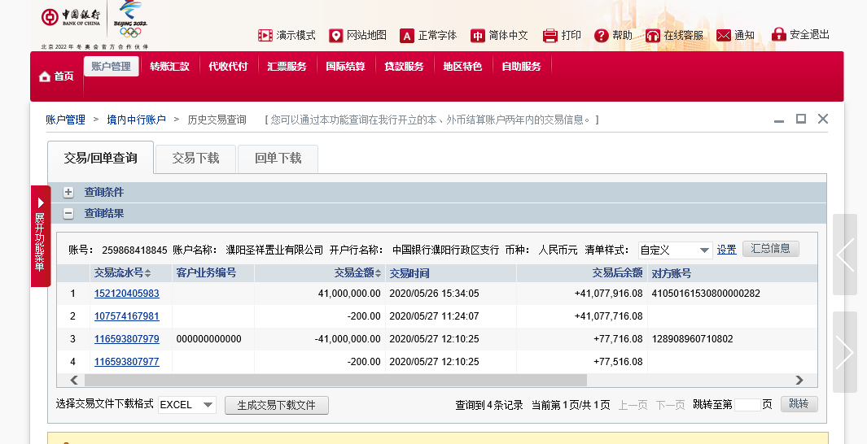

辛和账户0248账户
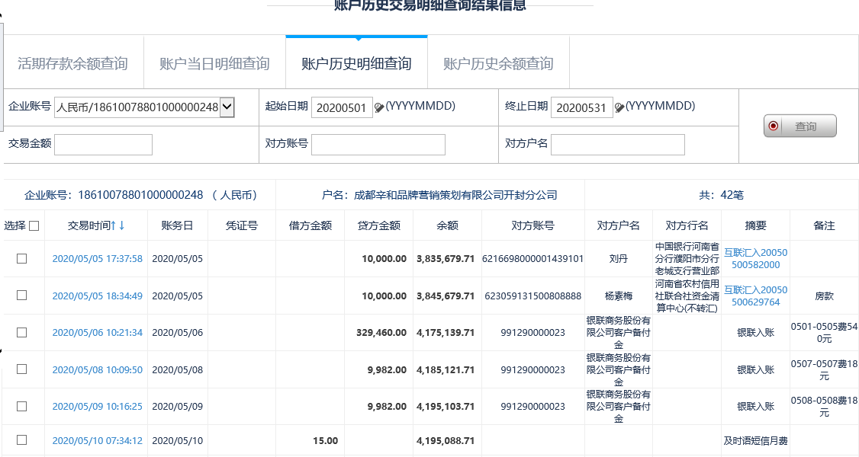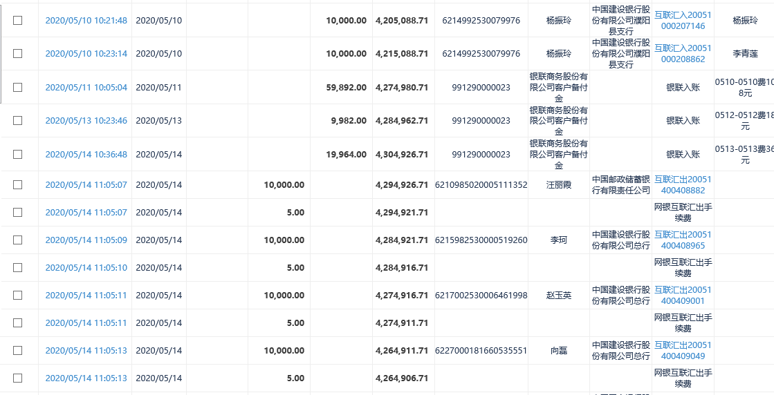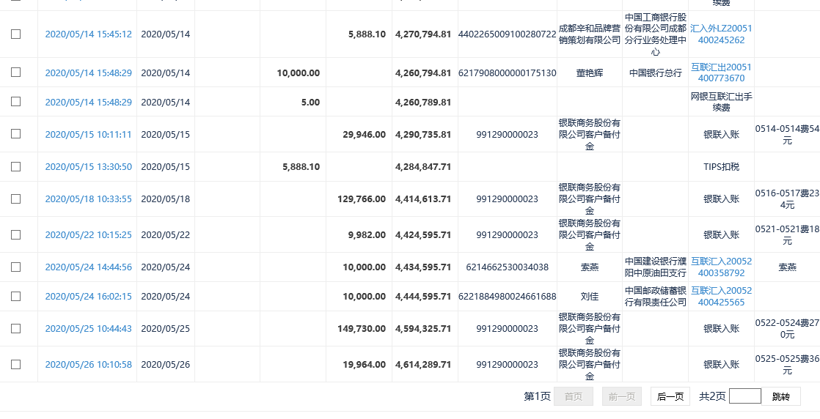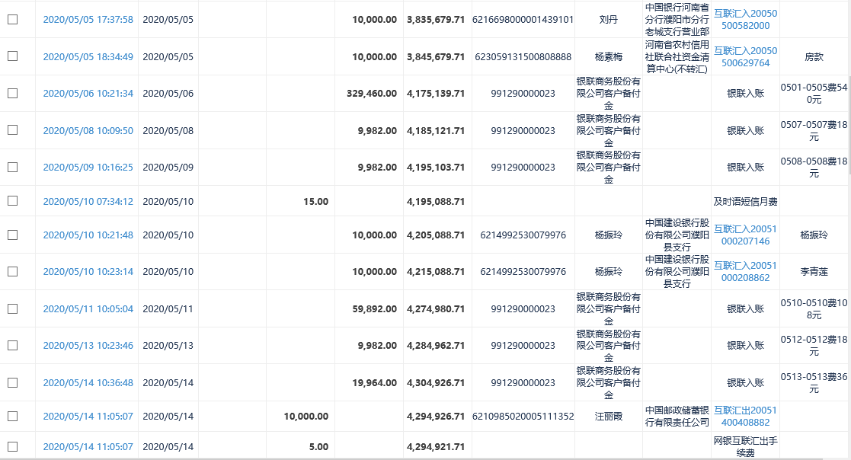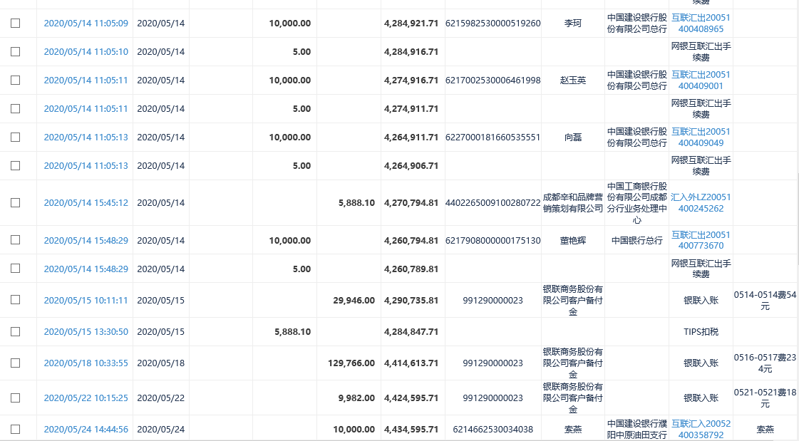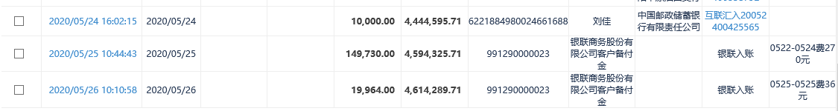

附件二：合同统计表及付款台账
序号 | 合同名称 | 合同额  （元） | 本期付款  （元） | 含本期累计支付金额（元） | 余额  （元） | 备注
一 | 土地类
1 | 国有建设用地出让合同 | 232,381,890.00 |  | 232,381,890.00 | 0.00
二 | 前期工程类
1 | 玖号院二期围挡施工合同 | 117,400.00 |  | 273,339.37 | 8,453.79 | 结算金额281,793.16
2 | 文物勘探合同 | 180,140.00 |  | 180,140.00 | 0.00
3 | 濮阳圣桦·清华玖号院二期地下管线探测工程施工合同 | 38,730.10 | 38,568.00 | 38,568.00 | 162.10
4 | 圣桦·清华玖号院二期临时用电工程施工合同 | 410,203.86 |  | 348,673.28 | 29,422.29 | 结算金额378,095.57
5 | 濮阳圣桦·清华玖号院二期地质勘察工程合同 | 104,297.70 |  | 0.00 | 104,297.70
6 | 房屋建筑工程施工图设计文件审查咨询合同 | 225,442.85 |  | 0.00 | 225,442.85
7 | 建设工程设计合同（民用建设工程设计合同） | 193,600.00 |  | 38,720.00 | 154,880.00
8 | 给水工程施工合同 | 57,444.58 |  | 57,444.58 | 0.00
9 | 高压供电合同 | 100,000.00 |  | 100,000.00 | 0.00
10 | 景观设计合同 | 827,057.00 |  | 82,705.70 | 744,351.30
11 | 濮阳圣桦清华玖号院二期样板间软装 | 560,000.00 |  | 448,000.00 | 112,000.00
12 | 濮阳圣桦清华玖号院二期样板间装修合同 | 486,615.80 |  | 413,324.43 | 73,291.37
13 | 样板间装饰设计合同 | 75,600.00 |  | 71,820.00 | 3,780.00
14 | 样板间暖通工程施工合同 | 106,445.89 |  | 90,479.00 | 15,966.89
15 | 濮阳玖号院二期样板间钢结构工程施工合同 | 185,228.10 |  | 157,253.88 | 27,974.22
16 | 玖号院二期基坑、土壤氡气、建筑土体、防雷工程检测合同 | 191,399.00 |  | 0.00 | 191,399.00
17 | 玖号院二期建筑方案设计合同 | 1,335,600.00 |  | 0.00 | 0.00 | 合同解除
18 | 玖号院二期建筑施工图设计合同 | 2,420,920.00 |  | 242,092.00 | 2,178,828.00
19 | 样板间场地附着物拆除工程合同 | 29,920.79 |  | 113,705.94 | 3,516.68 | 结算金额117,222.62
20 | 玖号院二期技术服务合同 | 120,000.00 |  | 120,000.00 | 0.00
21 | 玖号院二期基坑支护设计合同 | 33,000.00 |  | 0.00 | 33,000.00
22 | 玖号院二期第三方工程评估服务咨询合同 | 72,000.00 |  | 0.00 | 72,000.00
23 | 玖号院二期样板间洁具采购合同 | 39,800.00 |  | 33,830.00 | 5,970.00
24 | 玖号院二期建筑方案设计合同 | 2,525,236.40 |  | 1,010,094.50 | 1,515,141.90
25 | 玖号院二期委托监理合同补充协议 | 918,696.00 |  | 0.00 | 918,696.00
26 | 玖号院二期工程造价咨询服务合同 |  |  | 0.00 | 0.00
27 | 玖号院二期临时道路、洗车设备采购安装及围挡喷淋施工合同 | 321,095.79 |  | 272,931.42 | 48,164.37
28 | 玖号院二期建筑方案设计合同解除协议 | 750,000.00 |  | 750,000.00 | 0.00
29 | 玖号院二期项目样板间室外景观绿化工程合同 | 266,666.00 |  | 226,666.10 | 39,999.90
30 | 签订玖号院二期项目样板间装饰设计合同补充协议 | 20,000.00 |  | 0.00 | 20,000.00
31 | 濮阳圣桦·清华玖号院二期项目桩基检测 | 270,720.00 |  | 0.00 | 270,720.00
32 | 前期物业招标项目委托代理协议书 | 40,000.00 |  | 0.00 | 40,000.00
33 | 濮阳圣桦·清华玖号院二期售楼部改造工程施工合同 | 73,092.45 |  | 0.00 | 73,092.45
三 | 建安工程类
1 | 玖号院二期土石方工程施工合同 | 3,076,220.62 |  | 0.00 | 3,076,220.62
2 | 濮阳市东方岩土工程有限公司 | 2,415,895.46 |  | 0.00 | 2,415,895.46
3 | 濮阳市东方岩土工程有限公司 | 495,021.56 |  | 0.00 | 495,021.56
4 | 河南雨墨建设工程有限公司 | 1,751,680.00 |  | 0.00 | 1,751,680.00
5 | 中信国安建工集团有限公司 | 233,562,194.02 |  | 0.00 | 233,562,194.02
四 | 营销类
1 | 沙盘设计制作合同 | 173,225.20 | 51,967.56 | 51,967.56 | 121,257.64
2 | 广播电台广告发布合同 | 38,340.00 |  | 0.00 | 38,340.00
3 | 明源动客电子商务平台租用合同 | 62,000.00 |  | 62,000.00 | 0.00
4 | 玖号院二期微信朋友圈推广合同 | 45,000.00 |  | 0.00 | 45,000.00
5 | 玖号院二期户外大牌广告发布合同 | 130,000.00 |  | 104,000.00 | 26,000.00
6 | 玖号院二期户外大牌广告发布合同 | 145,000.00 |  | 116,000.00 | 29,000.00
7 | 新浪乐居-圣桦玖号院二期网网广告发布协议 | 720,000.00 | 36,000.00 | 72,000.00 | 648,000.00
8 | 濮阳圣桦玖号院二期项目广播电台广告业务发布合同 | 35,000.00 |  | 0.00 | 35,000.00
9 | 濮阳圣桦清华玖号院二期腾讯新闻推广合同 | 50,000.00 |  | 0.00 | 50,000.00
10 | 玖号院二期社区巡展物料制作合同 | 39,305.00 |  | 39,305.00 | 0.00
11 | 玖号院二期抖音运维合同 | 40,000.00 |  | 0.00 | 40,000.00
12 | 玖号院二期项目分销合作协议 |  |  | 0.00 | 0.00
13 | 营销推广策划及平面广告设计合同 | 720,000.00 | 58,834.95 | 388,834.95 | 1,165.05 | 结算价39,000
14 | 玖号院二期印刷物料制作合同 | 85,240.00 |  | 72,454.00 | 12,786.00
15 | 玖号院二期样板间开放活动合同 | 79000 |  | 79,000.00 | 0.00
16 | 玖号院二期加油站广告发布合同 | 62,700.00 |  | 31,350.00 | 31,350.00
17 | 玖号院二期认筹礼品采购合同 | 20,750.00 |  | 20,750.00 | 0.00
18 | 玖号院二期围挡广告供货及安装合同 | 53,455.00 |  | 45,436.75 | 8,018.25
19 | 玖号院销售案场物业服务合同 | 1,550,244.12 | 99,133.43 | 613,789.33 | 936,454.79
20 | 玖号院二期营销代理合同 |  |  | 0.00 | 0.00 | 佣金计提
21 | 玖号院二期营销代理合同补充合同 |  |  | 0.00 | 0.00 | 佣金计提
22 | 玖号院二期项目推客圈层物料采购合同 | 28,000.00 |  | 0.00 | 28,000.00
23 | 玖号院二期项目新春氛围包装合同 | 25,180.30 |  | 0.00 | 25,180.30
24 | 玖号院二期年度印刷品战略制作合同 |  |  | 0.00 | 0.00 | 战略合同
25 | 玖号院二期项目年度印刷品战略制作合同 |  |  | 0.00 | 0.00 | 战略合同
26 | 玖号院二期项目年度印刷品战略制作合同 |  |  | 0.00 | 0.00 | 战略合同
27 | 玖号院二期项目安居客产品营销服务合同 | 48,000.00 |  | 0.00 | 48,000.00
28 | 玖号院二期项目全城谢客物料供应合同 | 23,660.00 |  | 18,928.00 | 4,732.00
29 | 濮阳圣桦·清华玖号院二期样板间看房通道包装 | 30,611.73 |  | 0.00 | 30,611.73
30 | 玖号院沙盘设计制作合同补充协议 | 14,000.00 |  | 0.00 | 14,000.00
31 | 玖号院二期项目户外广告发布合同 | 145,000.00 |  | 0.00 | 145,000.00
32 | 玖号院二期项目户外广告发布合同 | 130,000.00 |  | 0.00 | 130,000.00
33 | 玖号院二期营销推广策划及平面广告设计合同 | 270,000.00 |  | 0.00 | 270,000.00
34 | 玖号院二期营销代理合同解除撤场协议 | 700,000.00 |  | 0.00 | 700,000.00
五 | 管理类
1 | 监管顾问咨询合同 | 750,000.00 |  | 375,000.00 | 375,000.00
2 | 濮阳区域房屋租赁合同 | 290,000.00 |  | 29,000.00 | 261,000.00
3 | 网络通讯费 | 3,500.00 |  | 3,500.00 | 0.00

附件三：项目回款情况
截至5月3日，本月蓄客认筹98户，累计蓄客认筹482户、每户收取1万元意向金，累计收款482万元，客户退款11万元，实收471万元尚未签约。
序号 | 日期 | 本期认筹数量（户） | 本期认筹金额（万元）
 | 2020年5月1日 | 7 | 7
 | 2020年5月2日 | 6 | 6
 | 2020年5月3日 | 5 | 5
 | 2020年5月4日 | 1 | 1
 | 2020年5月5日 | 14 | 14
 | 2020年5月6日 | 2 | 2
 | 2020年5月7日 | 1 | 1
 | 2020年5月8日 | 1 | 1
 | 2020年5月9日 | 0 | 0
 | 2020年5月10日 | 6 | 6
 | 2020年5月11日 | 2 | 2
 | 2020年5月12日 | 1 | 1
 | 2020年5月13日 | 2 | 2
 | 2020年5月14日 | 3 | 3
 | 2020年5月15日 | 0 | 0
 | 2020年5月16日 | 5 | 5
 | 2020年5月17日 | 8 | 8
 | 2020年5月18日 | 0 | 0
 | 2020年5月19日 | 0 | 0
 | 2020年5月20日 | 0 | 0
 | 2020年5月21日 | 1 | 1
 | 2020年5月22日 | 1 | 1
 | 2020年5月23日 | 8 | 8
 | 2020年5月24日 | 6 | 6
 | 2020年5月25日 | 3 | 3
 | 2020年5月26日 | 1 | 1
 | 2020年5月27日 | 3 | 3
 | 2020年5月28日 | 1 | 1
 | 2020年5月29日 | 2 | 2
 | 2020年5月30日 | 3 | 3
 | 2020年5月31日 | 5 | 5
合计： |  | 98 | 98

附件四：下月（2020年6月）资金计划
地块 | 项目名称 | 金额（元） | 合计（元）
玖号院二期 | 工程费用 | 11,574,098.14 | 29,641,858.40
玖号院二期 | 开发费用 | 9,966,146.81 | 29,641,858.40
玖号院二期 | 营销费用 | 1,721,513.45 | 29,641,858.40
玖号院二期 | 管理费用 | 950,100.00 | 29,641,858.40
玖号院二期 | 财务费用 | 5,030,000.00 | 29,641,858.40
玖号院二期 | 不可预见性费用 | 400,000.00 | 29,641,858.40
合计 |  | 29,641,858.40 | 29,641,858.40

附件五：项目形象进度表及照片
2020年5月标的项目施工计划为：基础筏板浇筑完成。6月份施工计划如下：
玖号院二期项目本期工程形象进度计划情况一览表（2020年6月1日—6月30日）
工程名称（幢号） | 6月初形象进度计划 | 6月末形象进度计划
9# | 防水及防水保护层施工完成 | 正负零施工完成
10# | 防水及防水保护层施工完成 | 正负零施工完成
11# | 防水及防水保护层施工完成 | 正负零施工完成
12# | 防水及防水保护层施工完成 | 正负零施工完成
13# | 防水及防水保护层施工完成 | 正负零施工完成
15# | 防水及防水保护层施工完成 | 正负零施工完成
16# | 桩基检测 | 筏板施工完成

标的项目现场照片（2020年5月31日）
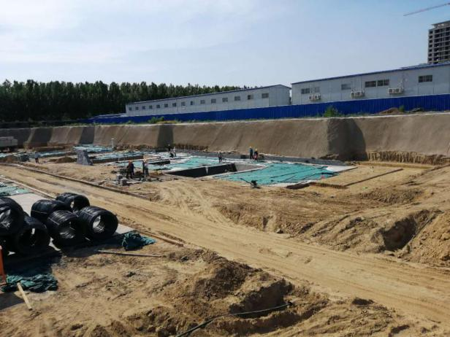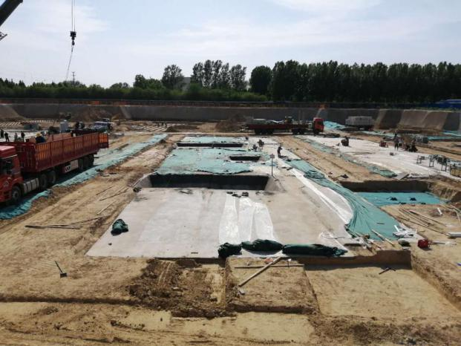
9#楼垫层混凝土浇筑完成 10#楼垫层混凝土浇筑完成
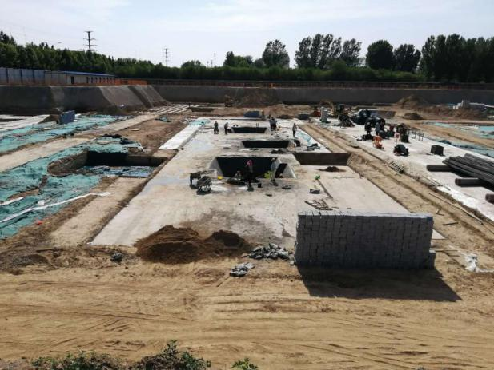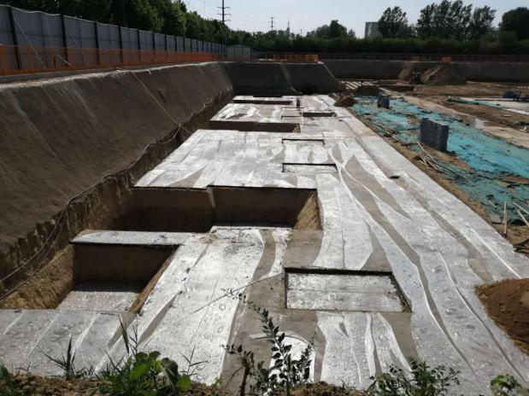
11#楼垫层混凝土浇筑完成 12#楼垫层混凝土浇筑完成
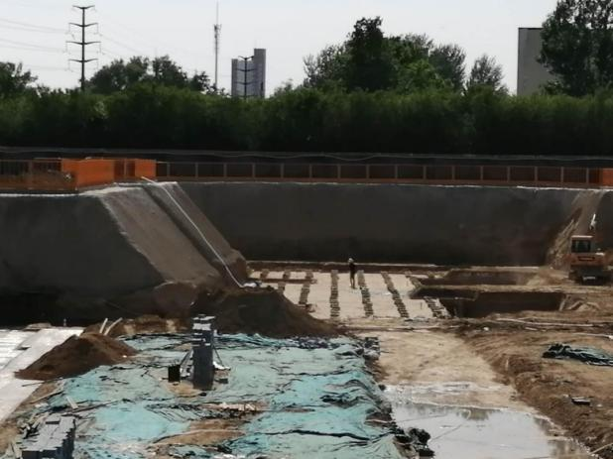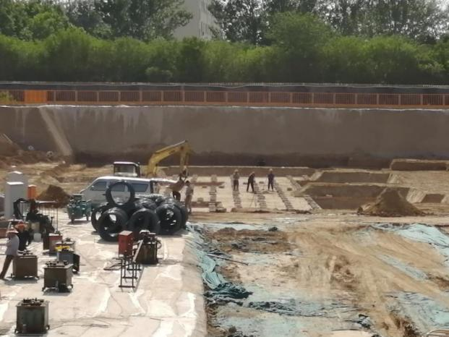
13#楼垫层混凝土浇筑完成 15#楼垫层混凝土浇筑完成
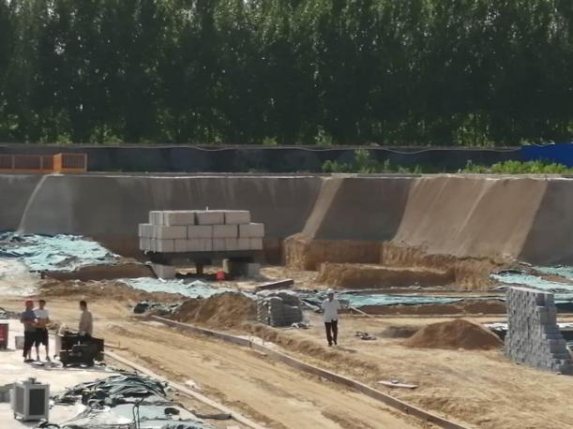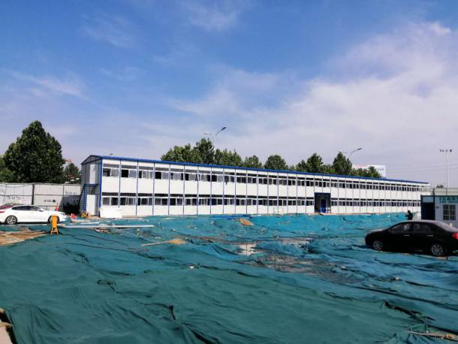
16#楼桩基检测 临建施工
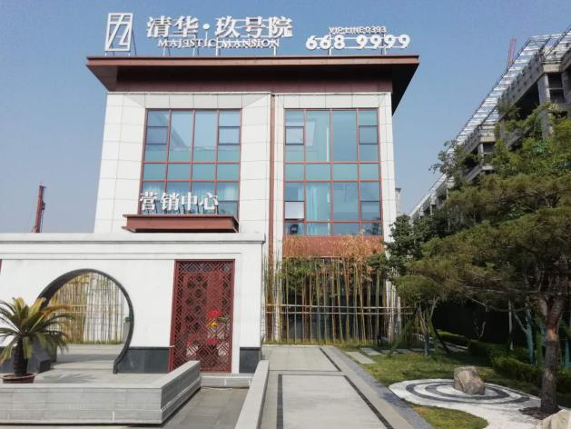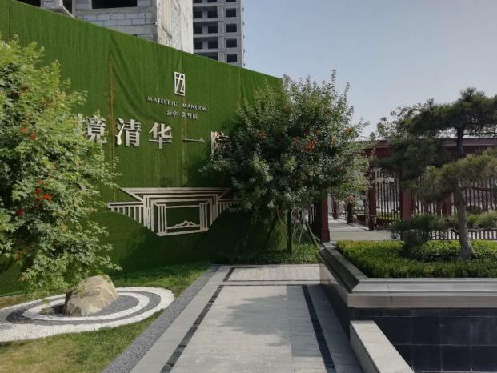
项目售楼处 项目售楼处
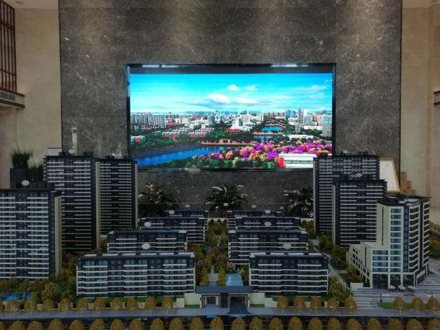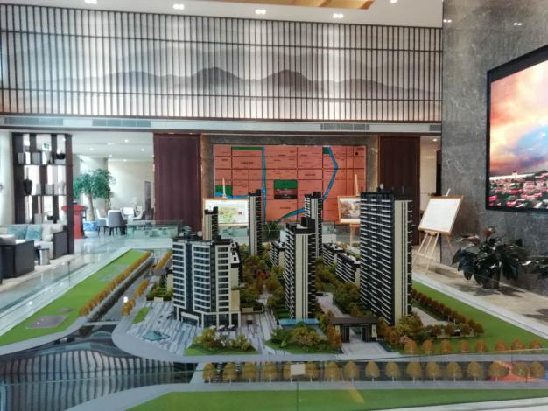
项目沙盘 项目沙盘
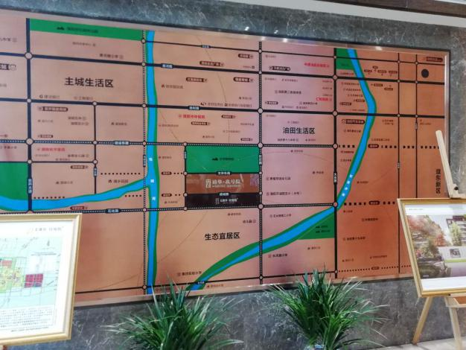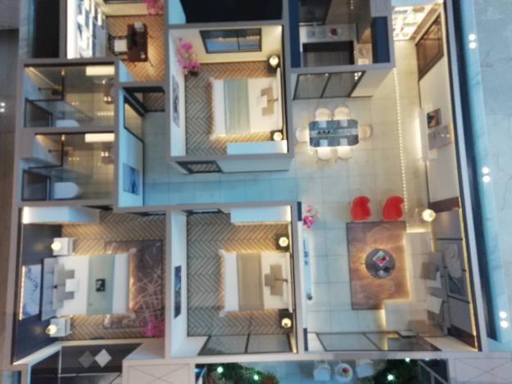
区位图展示区 户型图展示区

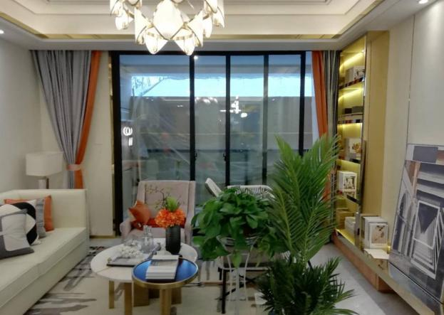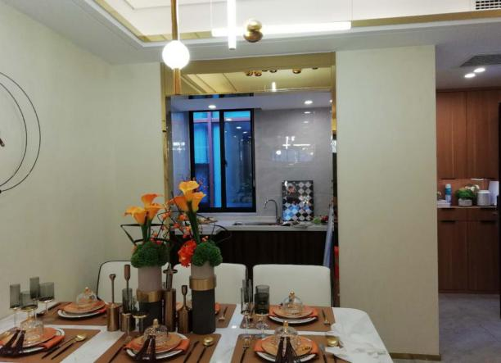
样板间软装 样板间软装
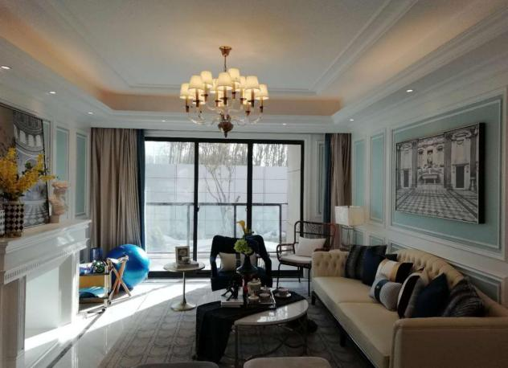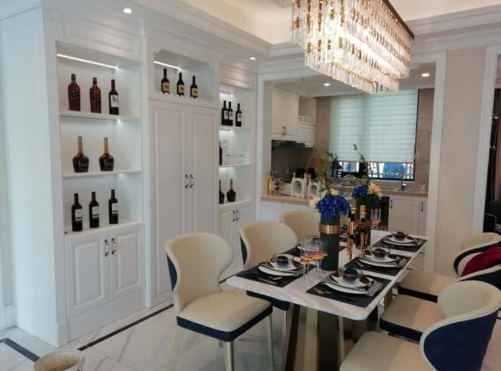
样板间软装 样板间软装

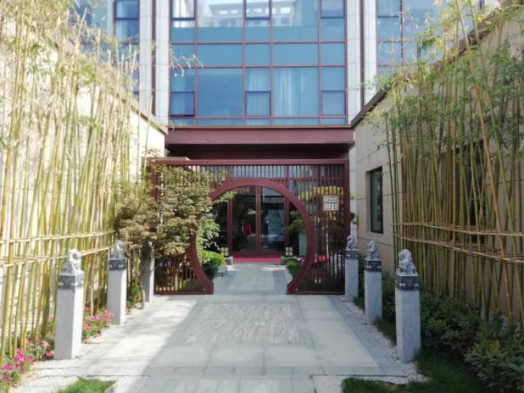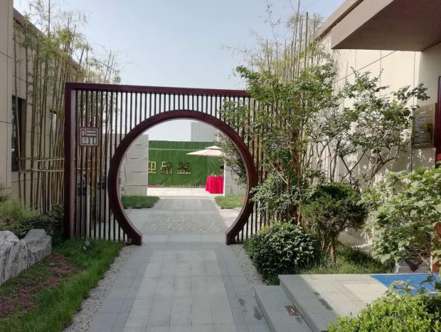
样板间区域园林景观 样板间区域园林景观

附件六：项目公司月度财务报表（资产负债表、现金流量表、利润表）
资产负债表
资 产 | 行次 | 期初余额 | 期末余额 | 负债和所有者权益 | 行次 | 期初余额 | 期末余额
流动资产 | 1 |  |  | 流动负债 | 38
货币资金 | 2 | 17,328,422.93 | 2,281,358.59 | 短期借款 | 39 | 150,000,000.00 | 150,000,000.00
交易性金融资产 | 3 |  |  | 交易性金融负债 | 40
应收票据 | 4 |  |  | 应付票据 | 41
应收账款 | 5 |  |  | 应付账款 | 42 | 991,265.45 | 32,690.60
预付账款 | 6 | 232,481,890.00 | 4,935,465.75 | 预收账款 | 43
应收利息 | 7 |  |  | 应付职工薪酬 | 44 | 64,800.00
应收股利 | 8 |  |  | 应交税费 | 45
其他应收款 | 9 | 1,664,885.00 | 1,658,000.00 | 应付利息 | 46
存货 | 10 | 14,972,518.33 | 253,671,766.14 | 应付股利 | 47
一年内到期的非流动性资产 | 11 |  |  | 其他应付款 | 48 | 68,004,937.72 | 68,028,484.93
其他流动资产 | 12 | 155,889.42 | 467,246.23 | 一年内到期的非流动负债 | 49
流动资产合计 | 13 | 266,603,605.68 | 263,013,836.71 | 其他流动负债 | 50
 | 14 |  |  | 流动负债合计 | 51 | 219,061,003.17 | 218,061,175.53
非流动资产 | 15 |  |  | 非流动负债 | 52
可供出售金融资产 | 16 |  |  | 长期借款 | 53
持有至到期投资 | 17 |  |  | 应付债券 | 54
长期应收款 | 18 |  |  | 长期应付款 | 55
长期股权投资 | 19 |  |  | 专项应付款 | 56
投资性房地产 | 20 |  |  | 预计负债 | 57
固定资产 | 21 | 10,535.73 | 9,816.33 | 递延所得税负债 | 58
在建工程 | 22 |  |  | 其他非流动负债 | 59
工程物资 | 23 |  |  | 非流动负债合计 | 60
固定资产清理 | 24 |  |  | 负债合计 | 61 | 219,061,003.17 | 218,061,175.53
生产性生物资产 | 25 |  |  | 所有者权益(或股东权益) | 62
油气资产 | 26 |  |  | 实收资本（或股本） | 63 | 50,000,000.00 | 50,000,000.00
无形资产 | 27 |  |  | 资本公积 | 64
开发支出 | 28 |  |  | 其他综合收益 | 65
商誉 | 29 |  |  | 专项储备 | 66
长期待摊费用 | 30 |  |  | 盈余公积 | 67
递延所得税资产 | 31 |  |  | 一般风险准备 | 68
其他非流动性资产 | 32 |  |  | 未分配利润 | 69 | -2,446,861.76 | -5,037,522.49
非流动资产合计 | 33 | 10,535.73 | 9,816.33 | 外币报表折算差额 | 70
 | 34 |  |  | 归属于母公司所有者权益合计 | 71 | 47,553,138.24 | 44,962,477.51
 | 35 |  |  | 少数股东权益 | 72
 | 36 |  |  | 所有者权益合计 | 73 | 47,553,138.24 | 44,962,477.51
资产总计 | 37 | 266,614,141.41 | 263,023,653.04 | 负债和所有者权益总计 | 74 | 266,614,141.41 | 263,023,653.04
注：单位:濮阳圣祥置业有限公司 会计月:2020-5 单位：元
现金流量表
项 目 | 行 | 当月发生额 | 本年累计发生额 | 去年同期累计发生额
一、经营活动产生的现金流量 | 1
销售商品、提供劳务收到的现金 | 2
收到的税费返还 | 3 |  | 0.17
收到的其他与经营活动有关的现金 | 4
经营活动现金流入小计 | 5 |  | 0.17
购买商品、接受劳务支付的现金 | 6 | 4,476,711.96 | 8,573,027.35
支付给职工以及为职工支付的现金 | 7 | 165,916.43 | 556,653.49
支付的各项税费 | 8 |  | 227,546.47
支付的其他与经营活动有关的现金 | 9 | 52,773.20 | 649,330.65
经营活动现金流出小计 | 10 | 4,695,401.59 | 10,006,557.96
经营活动产生的现金流量净额 | 11 | -4,695,401.59 | -10,006,557.79
二、投资活动产生的现金流量 | 12
收回投资所收到的现金 | 13
取得投资收益所收到的现金 | 14
处置固定资产、无形资产和其他长期资产所收回的现金净额 | 15
处置子公司及其他营业单位收到的现金净额 | 16
收到的其他与投资活动有关的现金 | 17
投资活动现金流入小计 | 18
购建固定资产、无形资产和其他长期资产所支付的现金 | 19
投资所支付的现金 | 20
取得子公司及其他营业单位支付的现金净额 | 21
支付的其他与投资活动有关的现金 | 22
投资活动现金流出小计 | 23
投资活动产生的现金流量净额 | 24
三、筹资活动产生的现金流量 | 25
吸收投资所收到的现金 | 26
取得借款收到的现金 | 27
收到其他与筹资活动有关的现金 | 28 | 42,000,000.00 | 42,000,000.00
筹资活动现金流入小计 | 29 | 42,000,000.00 | 42,000,000.00
偿还债务支付的现金 | 30
分配股利、利润或偿付利息支付的现金 | 31 |  | 4,835,465.75
支付其他与筹资活动有关的现金 | 32 | 42,000,000.00 | 42,205,040.80
筹资活动现金流出小计 | 33 | 42,000,000.00 | 47,040,506.55
筹资活动产生的现金流量净额 | 34 |  | -5,040,506.55
四、汇率变动对现金及现金等价物的影响 | 35
五、现金及现金等价物净增加额 | 36 | -4,695,401.59 | -15,047,064.34
加：期初现金及现金等价物余额 | 37 | 6,976,760.18 | 17,328,422.93
六、期末现金及现金等价物余额 | 38 | 2,281,358.59 | 2,281,358.59
注：单位:濮阳圣祥置业有限公司 会计月:2020-5单位：元
利润表
项 目 | 行 | 当月数 | 本年累计 | 去年同期累计
一、营业收入 | 1
其中：主营业务收入 | 2
其他业务收入 | 3
减：营业成本 | 4
其中：主营业务成本 | 5
其他业务成本 | 6
税金及附加 | 7 |  | 135,294.25
销售费用 | 8 | 285,227.21 | 1,483,387.85
管理费用 | 9 | 142,972.07 | 983,144.77
财务费用 | 10 | 692.80 | -11,165.97
资产减值损失 | 11
加：公允价值变动收益（损失以“－”号填列） | 12
投资收益（损失以“－”号填列） | 13
其他收益 | 14 |  | 0.17
二、营业利润（亏损以“－”号填列） | 15 | -428,892.08 | -2,590,660.73
加:营业外收入 | 16
减：营业外支出 | 17
其中：非流动性资产处置损失 | 18
三、利润总额（亏损总额以“－”号填列） | 19 | -428,892.08 | -2,590,660.73
减：所得税费用 | 20
四、净利润（净亏损以“－”号填列） | 21 | -428,892.08 | -2,590,660.73
其中：被合并方在合并前实现的净利润 | 22
归属于母公司所有者的净利润 | 23 | -428,892.08 | -2,590,660.73
少数股东损益 | 24
五、每股收益 | 25
(一)基本每股收益 | 26
(二)稀释每股收益 | 27
六、其他综合收益 | 28
七、综合收益总额 | 29
归属于母公司所有者的综合收益总额 | 30 | -428,892.08 | -2,590,660.73
归属于少数股东的综合收益总额 | 31
加：（一）年初未分配利润 | 32 | -2,446,861.76 | -2,446,861.76
（二）盈余公积补亏 | 33
（三）其他调整因素 | 34
八、可供分配的利润 | 35
减：（一）提取法定盈余公积 | 36
（二）提取法定公益金 | 37
（三）提取职工奖励及福利基金 | 38
（四）提取储备基金 | 39
（五）提取企业发展基金 | 40
（六）利润归还投资 | 41
（七）补充流动资本 | 42
（八）单项留用的利润 | 43
（九）其他 | 44
九、可供投资者分配的利润 | 45
减：（一）应付优先股股利 | 46
（二）提取任意盈余公积 | 47
（三）应付普通股股利（应付利润） | 48
（四）转作资本（股本）的普通股股利 | 49
（五）其他 | 50
十、未分配利润 | 51 | -2,875,753.84 | -5,037,522.49
注：单位:濮阳圣祥置业有限公司 会计月:2020-5单位：元

